ZÁKLADNÍ ŠKOLA A MATEŘSKÁ ŠKOLA LIBCHAVY

DOLNÍ LIBCHAVY 153
561 16 LIBCHAVY
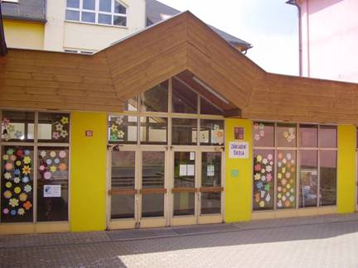

VÝROČNÍ ZPRÁVA
ZA ŠKOLNÍ ROK 2007/2008

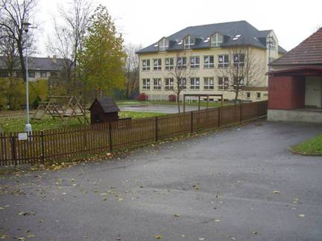

Údaje o zařízení

Druh školy : základní a mateřská
Právní forma : příspěvková organizace
Zřizovatel : Obec Libchavy
IČO : 75017890 Identifikátor zařízení : 600 104 796

Součásti subjektu : Základní škola IZO : 102 642 991 kapacita : 240

Mateřská škola IZO : 107 589 354 kapacita : 62

Školní družina IZO : 118 000 357 kapacita : 50

Školní jídelna MŠ IZO : 102 930 651 kapacita : 62

Školní jídelna ZŠ IZO : 102 930 368 kapacita : 240

Adresa : Základní škola a mateřská škola Libchavy
Dolní Libchavy č.p. 153 PSČ : 561 16

Mateřská škola Dolní Libchavy č.p.111
Mateřská škola Horní Libchavy č.p.140

Telefon : ZŠ 465 582203
ŠD 465 582474
ŠJ 465 582475
MŠ/HL 465 582220
MŠ/DL 465 582217

E-mail : ZŠ zsdlibch@libchavy.cz
MŠ/HL mshl@libchavy.cz
MŠ/DL msdl@libchavy.cz

Internetové stránky : http:// zs.libchavy.cz

Ředitelka : Mgr. Marie Linhartová
ZŘ : Mgr. Antonín Krčál
Ved.učitelka MŠ/HL : Eva Musilová
Ved.učitelka MŠ/DL : Jana Novotná /do 20.3.2008/, Alena Pulkrábková /od 21.3.2008/
Ved.školní jídelny : Erika Nováková /do 10.3.2008/, Markéta Kopsová /od 11.3.2008/

Organizační schéma školy

Ředitelka školy
Marie Linhartová
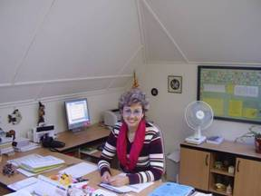

Vedoucí Vedoucí Vedoucí
Zástupce školní Mateřské Mateřské
Ředitele učitele jídelny školy/HL školy/DL školník

Antonín Krčál Erika Nováková Eva Musilová Jana Novotná Jan Horníček
/Markéta Kopsová/ /Alena Pulkrábková/
Řídí

kuchařky zaměstnance zaměstnance uklizečky
Školní jídelny MŠ/HL MŠ/DL

Zástupce ředitleky
Antonín Krčál
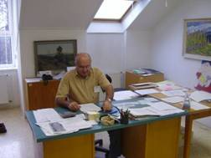

Mzdová účetní : Kotrlová Ivana
Účetní : Jabůrková Jana

Na škole působily:

- 2 výchovné poradkyně : Mgr.Zdeňka Martincová /Integrovaní žáci/
PaedDr. Hana Šťovíčková /volba povolání/

- metodik prevence patologických jevů : PaedDr. Hana Šťovíčková
- metodik informačních a komunikačních technologií : p.Kamil Doležal
- projekt COMENIUS : Zuzana Šedová, Dis.

- zdravotnice : Daniela Čermáková – ŠD
Hana Moravcová /do 31.12.2007/
PaedDr. Hana Šťovíčková – ZŠ
Mgr. Eva Faltysová – ZŠ
Petr Kulhavý
Eva Musilová – MŠ/H
Petra Králová – MŠ/H
Alena Pulkrábková – MŠ/D
Jana Novotná – MŠ/D
Soňa Schulzová – MŠ/D

- instruktoři lyžování : PaedDr.. Hana Šťovíčková
Kamil Doležal
Petr Kulhavý
Michal Švihálek /snowboard/

Poradní orgány ředitele školy a jeho partneři

Zástupce ředitele, vedoucí školní jídelny, vedoucí obou MŠ, výchovní poradci, metodik prevence patologických jevů, metodik inf.a komun.technologií, účetní, mzdová účetní
- pomáhají při řešení koncepčních věcí školy
- rozhodují o důležitých dokumentech školy
- řeší organizační věci
- projednávají pedagogické dokumenty
- starají se o pracovně právní záležitosti
- připravují návrh rozpočtu
- plánují rozvoj školy
- navrhují a pomáhají při realizaci doplňkové činnosti školy

Pedagogická rada – pedagogové a vychovatelé školní družiny
- řeší výukové a výchovné problémy
- řeší organizační záležitosti
- koordinuje práci třídních učitelů
- vyjadřuje se k základním dokumentům, především pedagogického charakteru

Správci sbírek, kabinetů, učeben
- pečují o sbírky a kabinety a odborné učebny
- provádějí inventarizaci
- podávají návrhy na zakoupení a využívání učebnic a pomůcek
- vytvářejí řády učeben

Výchovní poradci a metodik prevence
- předkládají plány práce na daný školní rok
- provádí kontrolní činnost
- zajišťují učebnice a pomůcky
- zajišťují besedy a návštěvy
- stanovují pravidla pro hodnocení

Metodik informačních a komunikačních technologií
- spravuje počítačovou učebnu
- realizuje a aktualizuje školní www stránky
- odpovídá za nákup technického a programového vybavení, odborných publikací a učebnic
- vede seznam legálně nabytého software
- poskytuje odborné konzultace učitelům
- koordinuje požadavky učitelů na využití počítačů ve škole
- zpracovává ICT plán

Ředitelka, zástupce ředitele, školník
- připravují návrh rozpočtu
- zajišťují plynulý chod školy

Ředitelka, zástupce ředitele, mzdová účetní, účetní
- zajišťují pracovně právní záležitosti

Správci kabinetů, učeben
Zdeňka Martincová klub čtenářů, výzdoba I.stupně-okna,
nákup knih pro nejlepší žáky, Nová škola-
nákup pracovních sešitů, plavání
Ivanka Pechová učebnice na I.st. sborovna I.stupně,
Zuzana Šedová kabinet I.stupně květiny na I.st., COMENIUS
Eva Krummer sportovní akce a akce na I.st., vybavení
lékárniček na nové budově, nákup léků,
výzdoba stromu na chodbě, pěvecká
soutěž na I.st.
Lenka Bédi dopravní výchova na I.st., recitační soutěž,
kulturní akce I.st.- Klubcentrum
Oddychový koutek – ve výzdobě se střídají pí Martincová, Pechová, Faltysová
Hana Pleváková Aj, knihovna, soutěže Aj, Čj, pomoc při výzdobě oken
kuchyňka recitační soutěže

Hana Šťovíčková Tv, Ov, Rv, Př sportovní akce II.st., nástěnky –chodba,
ekologie, lékárničky v Tv, hřiště
Doplnění lékárniček- nová budova a Tv
Veronika Vaňousová D, Vv, učebna Vv kulturní akce II.st., výzdoba na II.st. -
chodba, okna, vstupní dveře
Kamil Doležal F, informatika, dopravní výchova na II.st., počítačové
dílny,Ch,učebna Ch soutěže, správce počítačové učebny,
pokladník ŠSK, SIPVZ
Petr Kulhavý Z, M, sklad učebnic učebnice II.st.,sportovní akce, sportovní
nástěnka, květiny na II.st.
Marie Linhartová Hv pěvecké soutěže na II.st.
Antonín Krčál Čj sálová kopaná, soutěže Čj, recitační
Daniela Čermáková kabinet ŠD výzdoba chodeb ŠD, lékárničky na staré
budově
Hana Moravcová výzdoba chodeb ŠD, Noc s Andersenem

Charakteristika školy z hlediska kapacity,
účelnosti a vybavení

- Základní škola Libchavy leží ve středu obce Libchavy.
- V roce 1997 byla přistavěna nová budova a rekonstruována stará budova školy.
- Podle § 13a odst. 2 a § 13b odst. 3 a odst. 9 zákona č. 564/1990 Sb., o státní správě a samosprávě ve školství bylo změněno zařazení do sítě škol s platností od 1.1.2003.
- S platností od 1.1.2003 je škola samostatným právním subjektem a hospodaří jako příspěvková organizace.
- Od 1.1.2006 došlo ke změně názvu organizace : Základní škola a mateřská škola Libchavy
- Škola je plně organizovaná, tvoří ji 2 budovy :
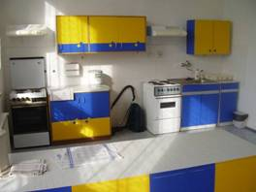
1.budova /rekonstruovaná část/ :
I.patro - 1 kmenová třída I.stupně, 2 oddělení školní družiny, učebna cvičné kuchyně, chemická učebna, kabinety Ch,Př,M,F, kabinet ŠD
Přízemí - dílny, kuchyně a jídelna, sklady a kancelář vedoucí ŠJ, šatna kuchařek, sprchy
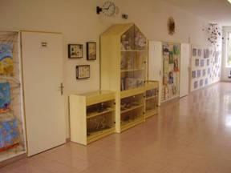
Sklep – kotelna
2.budova /nová část/ :
II.patro – ředitelna, knihovna, učebny – počítačová, Vv - D, Hv, toalety, sprchy
I.patro – kmenové třídy II.stupně, kabinet Z, sklad učebnic II.st., lehátko první pomoci
Přízemí – kmenové třídy I.st., kabinet I.st – sklad učebnic a pomůcek
Sklep – dílna školníka, šatna školníka a uklizečky, sprchy, kabinet Tv, výtvarná třída Artura

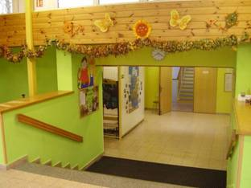
Spojovací krček
Šatny I. a II.stupně
- K počátku školního roku 2007/2008 škola disponovala 9 kmenovými třídami, 2 samostatnými odděleními školní družiny a 7 učebnami.

- Při pracovních činnostech se staráme o zeleň kolem školy.
- Při hodinách Tv využíváme tělocvičnu, kterou máme pronajatou od OÚ na dopolední a část odpoledních hodin, doskočiště a šplhadla na školním dvoře a nově otevřený atletický stadion /tzv. umělku/
- Pro činnost školní družiny jsou v provozu 2 prostorné učebny. ŠD dále využívá počítačovou učebnu, cvičnou kuchyň, tělocvičnu a školní dvůr.
- Vnitřní technický stav budov je v pořádku.

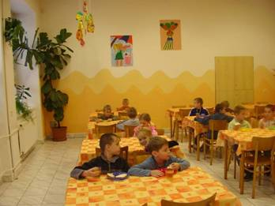
Školní jídelna
- Žáci mohou odebírat svačina v hodnotě 7.-Kč /I.st. svačí po 1.vyučovací hodině/
Svačinu tvoří rohlík s pomazánkovým máslem – vždy v pondělí, 1x týdně sladké, další dny – chleba s pomazánkami, zelenina. V ceně je zahrnut i pitný režim.

- Obědy v hodnotě
16,- Kč pro žáky 7 – 10 let
18,- Kč pro žáky 11 – 14 let
- od 1.5.2008 se zvýšila cena obědů a svačiny:
svačina – 8,- Kč
19,- Kč pro žáky 7 – 10 let
21,- Kč pro žáky 11 – 14 let
23,- Kč pro žáky 15 let a dospělé
- obědy se hradí přes účet školy
- Vaříme pro 28 cizích strávníků, cena oběda je 46,- Kč

Svačiny odebíralo – 46 žáků, obědy – 147 žáků

Ve školním roce 2007/2008 /k 30.6.2008/ navštěvovalo školu celkem 163 žáků
/86 chlapců, 77 dívek/, průměrná naplněnost 18,11 žáka/ třídu

Z toho 5 tříd I.stupně /1. – 5. ročníku/ 88 žáků / 42 d, 46 ch/
Z toho 4 třídy II.stupně /6. – 9. ročníku/ 75 žáků / 35 d, 40 ch/
Školní družina 2 třídy 50 žáků

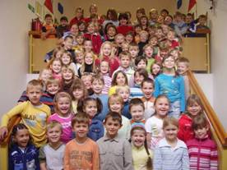
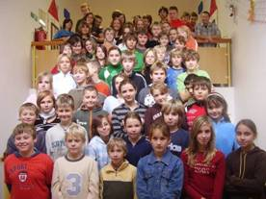

Škola vyučuje :
Ve 2.-5.třídě, 7.-9. třídě podle vzdělávacího programu Základní škola č.j. 16847/96-2.
V 1. a 6. třídě nově podle Školního vzdělávacího programu č.j. 61/2007/RE

Volitelné předměty : Informatika / 7.- 9.třída ch + d/ Matematický seminář /7.tř./
Domácnost / 7.– 9.třída d/ Zeměpisný seminář /8.tř./
Přírodovědná praktika /7. – 9.třída ch/ Dějepisný seminář /9.tř./

Nepovinné předměty : Sborový zpěv /II.stupeň – p.Linhartová
Zájmové kroužky : Zájmová TV /sálová kopaná – p.Krčál/
Informatika 3.-6.tř. /p.Doležal/
Výtvarný kroužek ARTUR /pí Martincová/
Pohybovéhry florbal /pí Šťovíčková/ Taneční kroužek /pí Pleváková/
Výtvarná dílna /pro rodiče s dětmi/ /pí Vaňousová V./
Anglický jazyk 2.tř. /pí Šedová/
Anglický jazyk 1.tř. /pí Pechová/
Flétna /pí Čermáková/
Hasičský kroužek /pí Kaplanová – rodič/
Sportovní hry – 6.třída /pí Šťovíčková

Dále děti navštěvují : Internet /p.Doležal/
Informační centrum /spolupráce počítač. učebny a knihovny /
/p.Doležal, pí Pleváková/
Školní knihovnu / pí Pleváková/

Údaje o pracovnících školy

Naše škola má 37 zaměstnanců školy, z toho je 5 na mateřské dovolené nebo rodičovské dovolené /stav k 30.6.2007/
Základní škola : 13 pedagogů, 2 vychovatelky + 4 MD 4 provozní zaměstnanci
MŠ/HL : 3 pedagogové 1 provozní zaměstnanec
MŠ/DL : 2 pedagogové 1 provozní zaměstnanec
ŠJ : 4 ZŠ , 2 MŠ + 1 MD

- u provozních ZŠ a ŠJ zastává jedna osoba dvě funkce – uklizečka, pom.kuchařka
- u MŠ/D zastává jedna osoba dvě funkce – kuchařka, provozní zaměstnanec

přepočtení na plně zaměstnané
fyzické osoby zaměstnané
___________________________________________________________________________
ZŠ učitelé 13 + 1 vych. 12,227 + 0,318
Vychovatelky 2 1,625
Provozní zaměstnanci 5 3,187
MŠ/H učitelé 3 2,700
Provozní zaměstnanci 1 1,000
MŠ/D učitelé 2 2,000
Provozní zaměstnanci 1 0,747
ŠJ ZŠ 4 2,765 + 0,475 /HČ/
MŠ /H,D 2 1,750
CELKEM 33 + 1 vych. 28,476 + 0,318

/pí M.Novotná je uvedena 2x – 1x ŠJ/ZŠ, 1x provozní ZŠ/

Mateřská dovolená, rodičovská dovolená
Radka Kulhavá od 11.12.2004 učitelka I.stupně
Lenka Ludvíčková od 29. 3.2004 učitelka I.stupně
Blanka Tomášová od 23.11.2005 učitelka II.stupně
Iva Kittlitzová od 5.6.2005 vychovatelka ŠD
Erika Nováková od 11.3.2007 vedoucí školní jídelny

Věková struktura pedagogického sboru /ZŠ +4 MD/

Do 35 let 35 – 50 let 50 let a více důchodci
muži ženy muži ženy muži ženy muži ženy

2 5 /+2 MD/ 1 4 /+2 MD/ 1 1 0 1

Věková struktura pedagogického sboru /MŠ/

Do 35 let 35 – 50 let 50 let a více důchodci
muži ženy muži ženy muži ženy muži ženy

0 2 0 2 0 1 0 0

Aprobovanost
I.stupeň 3 /+2 MD/ Anglický jazyk 0
Český jazyk 2 /+1 MD/ Výtvarná výchova 0
Dějepis 1 Tělesná výchova 1
Občanská nauka 1 Hudební výchova 1 /+ 1 MD/
Matematika 1 Pracovní činnosti 0
Zeměpis 0 Přírodopis 0
Fyzika 0 Chemie 0
ŠD 2 /+1 MD/ Základy společenských věd 1

Přehled pracovníků
a/ Třídní učitelé
I.stupeň II.stupeň
Ivanka Pechová 1. Mgr. Veronika Vaňousová 6.
Mgr. Zdenka Martincová 2. Kamil Doležal 7.
Lenka Bédi /Pražáková/ 3. Petr Kulhavý 8.
Mgr. Eva Krummer /Faltysová/ 4. PaedDr. Hana Šťovíčková 9.
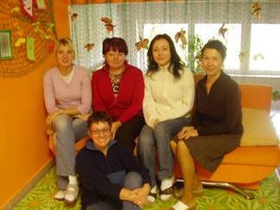
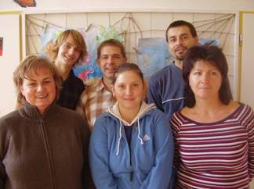
Zuzana Šedová, Dis. 5.
b/ Další pedagogičtí pracovníci:
ZŠ – Mgr. Hana Pleváková /Aj, Čj/, Michal Švihálek /Aj/ , Mgr. Marie Linhartová /Hv/, Mgr. Antonín Krčál /Čj/
MŠ – Eva Musilová, Petra Králová, Monika Frimlová, Jana Novotná – do 20.3.2008, Alena Pulkrábková – od 21.3.2008, Soňa Schulzová
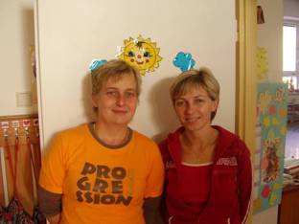

c/ Vychovatelky :
Daniela Čermáková,
Hana Moravcová – do 31.12.2007,
Ivana Flašková – od 1.1.2008

d/ Provozní zaměstnanci :
ZŠ – Jan Horníček, Alena Jansová, Ludmila Horníčková, Anna Schulzová, Marie Novotná
MŠ – H – Helena Mazurová, D – Marie Egydyová

e/ Zaměstnanci školní jídelny :
ZŠ – Erika Nováková – do 10.3.2008, Markéta Kopsová – od 11.3.2008, Anna Papáčková, Iva Pinkavová, Marie Novotná
MŠ – H – Monika Dvořáková, D – Marie Egydyová

Další vzdělávání pedagogických pracovníků

Dalšího vzdělávání pedagogických pracovníků se nemohlo zúčastnit tolik zaměstnanců, kolik by mělo zájem, protože nebyl dostatek financí . Důvodem je zaplacení studia Výchovné poradenství pro paní Evu Krummer /každá škola má mít proškoleného pracovníka v této oblasti, nám doposud chyběl/. I přesto jsme se snažili využít nabídky CCV Pardubice a NIDV.
Částka přidělená na DVPP - 11 250,- Kč, tj. 50,- Kč na žáka – není to závazný ukazatel . V tomto školním roce se proškolilo 13 pedagogů / z toho 2 z MŠ/ v celkové hodnotě 14 360,- Kč
- p.Kulhavý absolvoval kurz zdravotníka
- p.Doležal – doškolovací kurz pro LVVZ, p.Švihálek – kurz snowboardu, který si sám uhradil
- E.Krummer zahájila studium Výchovné poradenství na Pedagogické fakultě Univerzity v Hradci Králové /7 140,- Za 1 rok – studium je dvouleté/
- Petr Kulhavý studuje na Fakultě tělesné výchovy a sportu Univerzity Karlovy v Praze
- pí ředitelka M.Linhartová úspěšně absolvovala dvouleté studium ESF – Úspěšný ředitel: Profesionalizační příprava – Studium vedoucích pedagogických pracovníků, který byl hrazen z fondů EU. Studium zakončila 27.března 2008 diplomovou prací a státní závěrečnou zkouškou na Karlově Univerzitě v Praze.
- Hana Pleváková 24.4.2008 úspěšně zakončila státní závěrečnou zkouškou studium na Pedagogické fakultě UJEP v Ústí nad Labem

Péče o pracovníky
- Zaměstnancům jsou poskytovány ochranné pomůcky dle směrnice o Poskytování ochranných pomůcek. V tomto školním roce byly nakoupeny pomůcky v hodnotě 8 347,- Kč.
- Zaměstnanci navštěvují smluvního lékaře v rámci preventivních pravidelných prohlídek /1x za 3 roky/ – MUDr. Blanaře. Letos bylo uhrazeno 1 750,- Kč za zaměstnance /350,- Kč na osobu /
- FKSP – v tomto školním roce jsme nevylepšovali pracovní prostředí. Každý zaměstnanec měl nárok na částku 3 000,- Kč /počítáno 250,- Kč na měsíc/ - z toho 500,- se každému odečetlo za společný nákup vitamínů/. Zbývajících 2 500,- Kč mohl každý zaměstnanec využít dle svého výběru a uvážení – na nákup vitamínů, jako příspěvek na dovolenou, na masáže, na permanentky do plaveckého bazénu, do posilovny/. O půjčku na vybavení domácnosti si nikdo nežádal. Společně jsme navštívili středověkou Hospodu v Dětenicích, kde byl pro nás připravený program. Z fondu se zaměstnancům připlácí 6,- Kč na obědy ve školní jídelně.
- Fond kulturních a sociálních potřeb hospodaří dle stanovených pravidel. U příležitosti Dne učitelů se pravidelně scházíme na schůzi FKSP, kde jsou zaměstnanci seznámeni s čerpáním fondu a s rozpočtem na další rok.

Údaje o žácích

Počty žáků k 30.6.2007

Třída Celkem Dívky Chlapci
1. 23 12 11
2. 16 8 8
3. 13 7 6
4. 16 8 8
5. 20 7 13
6. 24 11 13
7. 20 9 11
8. 12 5 7
9. 19 10 9

Noví žáci : Jaroslav Křikava /1.tř. – 3.1.08/, Natálie a Nikola Koubkovy /3.tř – 3.9.07/, Jakub Šnajdr /3.tř. – 3.9.07/, Vojtěch Biedla /4.tř. – 3.9.07/, Luboš Frost /4.tř. – 3.9.07/, Lukáš Ilgner /6.tř. – 3.9.07/, Krčmářová Simona /6.tř. – 3.9.07/, Alena Podsedníková /6.tř. – 3.9.07/, Tomáš Urban /6.tř. – 3.9.07/, Veronika Křikavová /7.tř. – 3.9.07/, Lucie Podsedníková /8.tř. – 3.9.07/, Milan Pávek /8.tř. – 1.11.07/
Odstěhovali se : Nicola Sršňová /2.tř. – 10.10.07/, Tomáš Urban /6.tř. – červen 08/

Údaje o výsledcích vzdělávání žáků školy

I.pololetí

I.stupeň II.stupeň
Pochvaly 9 28
Napomenutí TU 3 5
Důtka TU - -
Důtka ŘŠ 1 1
Chování 2 1 1
3 - -

Prospělo 25 žáků 49 žáků
S vyznamenáním 62 žáků 24 žáků
Neprospělo 1 žák -

II.pololetí
Pochvaly 52 44
Napomenutí TU 9 6
Důtka TU 1 9
Důtka ŘŠ 2 1
Chování 2 1 1
3 - -

Prospělo 27 žáků 49 žáků
S vyznamenáním 60 žáků 24 žáků
Neprospělo 1 žák /5.tř./ 2 žáci /8.tř./
Ročník opakují 1 žák /5.tř./

I. a II. pololetí
Zameškané hodiny 6 331 8 868
- nejvíce 5.třída 9.třída
- nejméně 3.třída 7.třída
Neomluvené hodiny - -

- Nejlepší žáci
1. – Veronika Malínková, 2. – Dagmar Prášilová, 3. – Nikola Koubková, 4. – Radim Židek, 5. – Dominik Vít, 6. – Šárka Weisová, 7. – Jana Rejentová, 8. – Lucie Podsedníková, 9. – Romana Šislerová
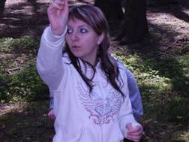
- Pochvala ředitelky školy
Pavlíně Uhlířové – za dlouhodobou reprezentaci školy ve zpěvu
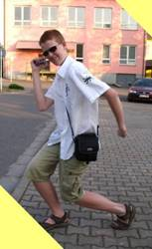
Jiřímu Kovářovi – za dlouhodobou reprezentaci školy ve sportu
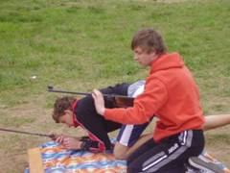
Vladislavu Uhlířovi – spolehlivou práci pro školu a dokumentaci školních akcí
Žáci obdrželi poukázky do jimi vybrané prodejny v hodnotě 500,- Kč na každého / z fondu SRPŠ/

Přijímací řízení
- Na střední školy a odborná učiliště se hlásilo celkem 19 vycházejících žáků z 9.třídy, 1 žák z 8.třídy
- Na víceleté gymnázium byli přijati 3 žáci z 5.třídy /1 žák – Gymnázium Ústí nad Orlicí, 2 žákyně – Soukromé gymnázium Letohrad/

Třída Počet žáků gymnázia studijní obor učební obor učební obor
s maturitou na SOU na OU

9. 19 0 16 3 0
8. 1 __________________________ 1____________ _______ _

Individuálně integrovaní žáci
Mezi integrované žáky byli zařazeni celkem 4 žáci z I.stupně. Všem byl vypracován individuální plán pro dané předměty, na které se vztahuje integrace. S tímto plánem byli seznámeni žáci i jejich zákonní zástupci
V péči Pedagogicko-psychologické poradny je celkem 17 žáků /9 - na 1.stupni, 8 – na 2.stupni/. S těmito žáky se pracuje ve vyučovacích hodinách s tolerancí.

Školní úrazy
V tomto školním roce bylo zaevidováno celkem 15 školních úrazů. 7 úrazů bylo pojišťovnou /Kooperativa/ odškodněno v celkové výši 11 920,- Kč.
- 8 úrazů se stalo v hodinách tělesné výchovy
- 4 úrazy se staly ve školní družině
- 2 úrazy se přihodily na schodech
- 1 úraz ve třídě
Všichni žáci byli vždy po úrazu znovu poučeni o bezpečnosti .

Školní družina

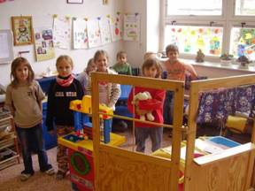
Na začátku školního roku jsme byli mile překvapeni zájmem o naši školní družinu, bohužel kapacita nám neumožnila vyhovět všem zájemcům.
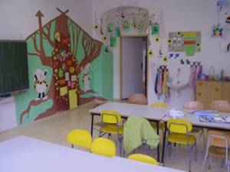
V září zahájily vychovatelky celoroční program „Putování s modrým slonem, aneb s písničkou jde všechno líp.“ Poznávali jsme Libchavy, každý měsíc čekala děti nová písnička a 20 modrých keramických slonů. Oceňovány byly nejen individuální schopnosti a dovednosti, ale i spolupráce v duchu hesla „jeden za všechny, všichni za jednoho“. Při všech činnostech pomáhala dětem kouzelná slovíčka. Paní vychovatelka Flašková se s dětmi rozloučila cestou za pokladem.
Nejvíce slonů za celý rok získali:
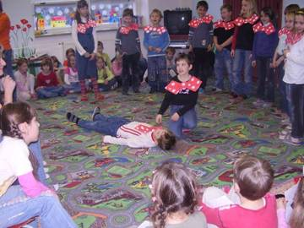
z I.oddělení – Tomáš Beneš /13/, Aleš Friml /9/, Michal Boštík /7/
z II.oddělení – Růženka Škrobánková /9/, Šárka Fryčová /7/, Karel Aubus /6/

Další akce – Kamínkové přebory
Jeden za všechny, všichni za jednoho
Kouzelná slovíčka
Vánoční besídka
Pohádkový kvíz
Soutěžíme se zvířátky
Supermani nebo bambulové
O krále společenských her
Skřítci nepozorníčci, domácí skřítkové
Sněhurka a sedm trpaslíků – vystoupení pro rodiče
10x o přírodě, 25x o přírodě
Čarodějnický rej
Miss školní družiny
Trosečnický týden
Koncert flétniček – pro rodiče

Statistika ve školní knihovně ve školním roce 2007/2008
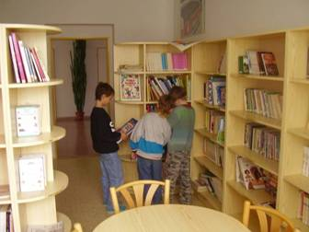
Školní knihovna byla otevřena jednu hodinu týdně po vyučování a o jedné velké přestávce. Žáci mají možnost vybrat si celkem z 2067 titulů a mají možnost v době otevření knihovny si dělat své referáty a další práce do školy na počítačích, které jsou pro ně a pro další žáky k dispozici v tutéž dobu.
Celkem si žáci vypůjčily 510 knih. I. stupeň si vypůjčil 350 titulů, II. stupeň 160 titulů. Nejvíce si půjčovali děti z 1. třídy, celkem 131 knih. Na druhém místě se ve vypůjčování knih umístila 5. třída s 93 knihami. 3 místo získala 2. třída s 72 tituly. Nejvíce výpůjček na II. stupni měla 8. třída s 66 knihami, následovala je 6. třída s 44 knihami a poté 7. třída s 41 tituly.

Akce naší školy

Slavnost padajícího listí na I.stupni
V pondělí 8.10.2007 se žáci prvního stupně naší školy vydali na již tradiční pouť do přírody, kde každým rokem vítají přicházející podzim. Sběrem listí a jeho navlékáním na provázky, tak tvoří pestrá háďata, která jsou po dalších několik týdnů součástí výzdoby školních prostor.
Název “Slavnost padajícího listí“ znají všichni žáci již od první třídy, kdy se s ním každoročně ve stejném období setkávají. Vždy jde o příjemné chvíle, které jsou doprovázeny soutěžením jednotlivých tříd, které se snaží svého hada navléknout v co nejkratším čase. Výsledek letošního klání je o to překvapující, že v něm zvítězili nejmladší účastnici a právě žáci prvního ročníku tak nastoupili cestu dodržování této tradice. Všem vítězům gratulujeme a všichni se těšíme, co nám ve své pestrosti nadcházející období přinese.
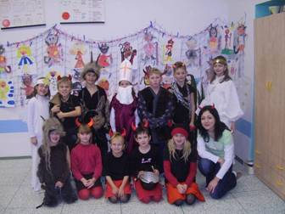
Mikulášsko-čertovské učení

Ve čtvrtek 6.prosince proběhlo na I.stupni netradiční Mikulášsko-čertovské učení. Do školních lavic zasedli čerti, Mikuláši a andílci. S radostí a nadšením plnili zajímavé úkoly. Všichni se již těší na další akce, které zpestřují našim žákům školní docházku.

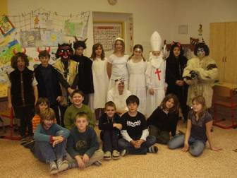

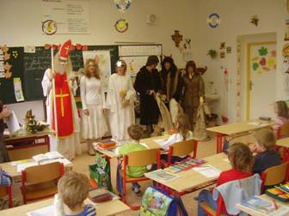

Mikuláš a čert na I.stupni
Žáci 9.třídy každým rokem navštíví v převlečení třídy I.stupně. Přečtou krátká hodnocení třídy a předají dětem sladkosti – to vše pro ně nachystají jejich třídní paní učitelky.

Pohádkový les
Každoročně si žáci 5.třídy připravují pro své mladší spolužáky z I.stupně Pohádkový les. Přestrojí se za pohádkové bytosti a na svých stanovištích mají nachystané jednoduché úkoly . Za každý splněný úkol dostávají děti razítka a na konci putování získají sladkou odměnu. Letos jsme mohli v lese vidět Sněhurku, Popelku, Asterixe a Obelixe, kačera Donalda, Boba a Bobka, Harryho Pottera, loupežníky, myšáka „Ratatooa“ a spousty dalších.

Zeměpisné povídání.
Nástup do školy po zimních prázdninách zpestřila našim žákům zeměpisná beseda, která se konala 4.ledna. Školu navštívil pan Kocůrek, bývalý člen brněnské filharmonie, dnes hudebník na volné noze a také cestovatel. Na naší škole uspořádal dvě přednášky o zemích, ve kterých delší dobu pobýval. Za pomoci diapozitivů a vlastních zážitků žákům přiblížil dvě odlišné kultury, pro nás poměrně exotické země, a to Nepál a Japonsko.
Žáci 5.,6. a 7.třídy se seznámili s nejvyšším pohořím světa Himalájí, hinduistickým a budhistickým náboženstvím a se životem nepálců ve vysokohorském prostředí. Žáci 8. a 9.třídy poznali hospodářsky nejvyspělejší stát Asie, jeho na malém prostoru nahuštěná velkoměsta,a také japonskou kulturu a tradice.

Návštěva historie
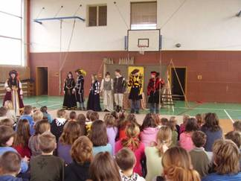
V úterý 26. února 2008 žáci naší školy tak trochu „cestovali časem“. Shlédli výukový program skupiny historického šermu Jeseník zaměřený na období renesance. Kromě ukázek replik dobových zbraní a soubojů jsme byli svědky verbování nováčků do armády a dozvěděli jsme se, jak byla organizována vojska v období třicetileté války. Zajímavou součástí programu byla přehlídka dobového oblečení z různých částí Evropy, které velmi zdařile předvedli žáci 9. třídy.
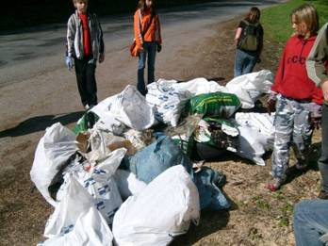

Den Země – brigáda
V pátek 2.5. se žáci naší školy již tradičně připojili k akcím, které se pořádají u příležitosti světového Dne Země. I v letošním školním roce se jednotlivé třídy vydali na vybrané části naší obce a zde se snažili sesbírat veškeré věci, které jsou v přírodě k vidění, ale rozhodně do ní nepatří. Po třech hodinách pilné práce žáci naplnili několik desítek pytlů odpadky a mnohdy byli velmi udiveni tím, co vše dokáží lidé do přírody vyhodit. V době kontejnerů na tříděný odpad, bezplatných sběrných dvorů a zdarma přistavovaných velkoobjemových kontejnerů zůstává rozum stát nad tím, že se někteří spoluobčané raději svého „smetí“ zbaví tak, že jej vyvezou do lesa. Všichni doufáme, že za rok najdeme na pracně vyčištěných místech odpadků mnohem méně, nejlépe žádné.

Volba povolání
V rámci předmětu 9.třídy „Volba povolání“jsme ve středu 27.11.2007 navštívili domovskou firmu SOR Libchavy. Zde si žáci 9.třídy mohli prohlédnout pracovní prostředí zaměstnanců různých profesí. Děkujeme vedení firmy, jenž nám umožnilo nejen zajímavou exkurzi ve svém areálu,ale také následný den ve čtvrtek 28.11.2007 možnost navštívit Vyšší odbornou školu a Střední odbornou školu technickou v Litomyšli. Žáci byli seznámeni jak s historií školy, tak se zaměřením odborných předmětů pro oblast strojírenské výroby a oprav, pro konstrukci motorových vozidel a jejich obsluhu, mobilních strojů a stabilních strojních zařízení. Dívky najdou uplatnění se zaměřením obchodně technické a administrativní služby. Velmi se nám líbila prohlídka učeben, jejich moderní vybavení a technické zázemí pro praktickou činnost. O úrovni přípravy studentů svědčí stále rostoucí zájem na trhu práce.
Ve středu 5.12.2007 se konala přehlídka pracovních a vzdělávacích oborů na podporu technického vzdělávání. Zúčastnilo se jí 12 technických škol a 26 firem v České Třebové. Svědčí to o rozvíjející spolupráci a možnostech uplatnění na trhu práce.
Žáci 8. a 9.třídy navštívili v rámci volby povolání i Úřad práce v Ústí nad Orlicí. Zde si mohli vyzkoušet prostřednictvím testů, jaké povolání pro ně bude vhodné, na kterou oblast se mají zaměřit.

Výtvarné akce
Vánoce a Betlém
Městské muzeum v Ústí nad Orlicí pořádá každoročně výtvarnou soutěž pro děti od šesti do patnácti let s tématikou tak typickou pro Vánoce v našem kraji – Betlém. Děti ztvárňují libovolnou technikou svůj pohled na Vánoce a betlémský příběh. Žáci druhého stupně vytvořili velmi zdařilá dílka, která byla společně s dalšími soutěžními pracemi vystavena od 20.12.2007 do 13.1.2007 v Galerii pod radnicí v Ústí nad Orlicí.

Výtvarná dílna
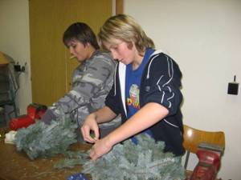

V letošním školním roce jsme otevřeli pro zájemce z řad žáků naší školy, jejich rodičů i široké veřejnosti novou možnost pro využití volného času. Jednou měsíčně se uskutečnila výtvarná dílna na různá témata, odkud si každý účastník odnáší kromě vlastnoručně zhotoveného výrobku také nové nápady pro vlastní kreativní činnost. V dílnách si mohli účastníci vyzkoušet ubrouskovou techniku, odlévání gelových svíček, výrobu mýdel, zdobení adventních věnců, květináčové panáky i velikonoční dekorace. Všechna společná odpoledne probíhala v klidné a příjemné společnosti šikovných lidí.
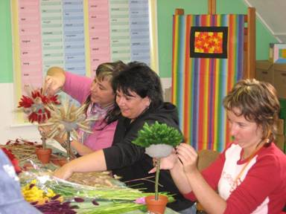

Vánoční jarmark
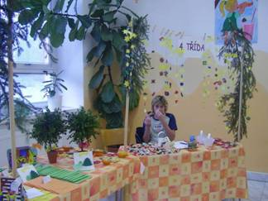
Ve čtvrtek 13.prosince od 15 hodin pořádala naše škola Jarmark. V prostorách školní jídelny si mohli rodiče, žáci a obyvatelé Libchavy prohlédnout a zakoupit pěkné dárečky, které pro ně vyrobili naši žáci.

ARTUR
Od roku 1997 mají žáci I.stupně možnost navštěvovat výtvarný kroužek ARTUR. Letošním školním roce ha navštěvovalo 19 žáků.
Své výrobky vystavují na nástěnce ve vestibulu školy. Podíleli se na výzdobě Libchavského masopustu či vánočním jarmarku ve škole.
V letošním roce jsme vyráběli pamětní listy a plakety na Krajskou postupovou přehlídku amatérského divadla ZLOM VAZ po VIII. v České Třebové.

Hudební akce

Vánoční koncerty LIBCHAVÁČKU a jeho sólistů
- V úterý 18.prosince od 16 do 17 hodin vystoupl pěvecký sbor Libchaváček a jeho sólisté - Iveta Jirchová, Lili Vuová, Pavlína Uhlířová a Tomáš Dvořák - na náměstí v Ústí nad Orlicí v rámci akce Ústecké vánoce. Na varhany doprovázela paní učitelka Helena Vaňousová.
- Ve středu 19.prosince od 18 od 19 hodin zakončil Libchaváček a jeho sólisté svá vánoční vystoupení v kostele sv.Mikuláše v Libchavách

Jumping Drums
Ukončení 1. pololetí a s ním spojené předávání pololetních vysvědčení nám všem zpříjemnil neobvyklý umělecký zážitek – výchovný koncert v podání bubenické skupiny Jumping Drums v čele s Ivo Batouškem, který vede bubenickou školu v Olomouci, pořádá koncerty a charitativní muzikoterapeutické akce pro nemocné děti.
Měli jsme možnost nahlédnout pod bubenickou pokličku a vyzkoušeli jsme koordinaci pohybů vlastních končetin v různých rytmech. Tělocvična se na více než 90 minut naplnila téměř ohlušujícími rytmy, které rozhýbaly všechny zúčastněné – od nejmenších prvňáčků přes ostřílené devaťáky až po pedagogy.

Vystoupení LIBCHAVÁČKU
- Město v pohybu – náměstí v Ústí nad Orlicí
v pondělí 9.června vystoupil náš pěvecký sbor na náměstí v Ústí nad Orlicí v rámci akce Město v pohybu. Kromě sboru zazpívali pod názvem Racing singers sólisté a bývalí žáci – Pavlína Uhlířová, Iveta Jiruchová, Lili Vuová a Tomáš Dvořák.

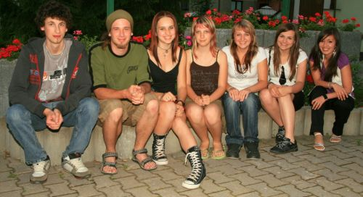

-

Letní zpívání v kostele sv.Mikuláše
Druhý koncert Libchaváčku se konal v úterý 10.června. V 18 hodin začal koncert v kostele sv.Mikuláše v Libchavách. V první polovině vystoupil Libchaváček za kytarového doprovodu Mirka Linharta a ve druhé polovině se představili naši nejmladší zpěváci – Růženka Škrobánková, Kristýnka Klazarová a Maruška Hájková. Pěveckou premiéru absolvovala i Lucka Podsedníková a Míša Kristlová. Závěr koncertu patřil našim sólistům – Racing singers.
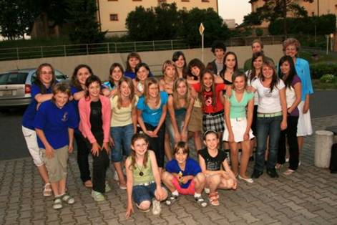

Hudební vystoupení manželů Kocůrkových
7.prosince navštívili naši školu již tradičně manželé Kocůrkovi a zahráli žákům skladby různých žánrů. Hrají na housle, lesní roh, kytaru a seznámí žáky i se zajímavými netradičními hudebními nástroji z různých zemí.
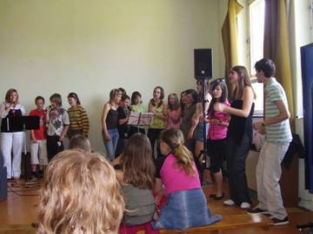
Pěvecké vystoupení studentů střední školy
Dne 30.5. vystoupili v tělocvičně studenti 3.ročníku soukromé střední školy Umělecko-manažerské z Brna. Připravili si velmi zajímavý program známých písniček zvlášť pro žáky I.stupně a II.stupně. Svým vystoupením „strhli“ všechny žáky – tančilo se, zpívalo – vytvořili bezvadnou atmosféru. Poděkování patří bývalé žákyni Lili Vuové, která vystoupení domluvila

Prevence
HIV
V rámci programu prevence HIV se ve středu 21.11. konala ve škole beseda s pracovníkem pražské společnosti AIDS Pomoc Vláďou Kováčem. Jedná se o člověka, který je sám HIV pozitivní, který pracuje v Domě světla, kde se stará o lidi s nemocí AIDS a který se již šest let věnuje preventivním programům pro žáky základních a středních škol. Ve dvou vyučovacích hodinách se žáci dozvěděli všechny informace o způsobech přenosu, o riziku injekční aplikace drog a pravidlech chování při setkání s HIV nemocným. Nad osobním příběhem pozvaného hosta měli možnost přemýšlet nad chováním a postoji, které lze k takto nemocným lidem zaujmout, o jejich příčinách a důsledcích.

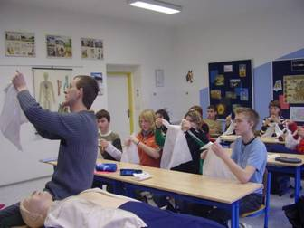
Kurz první pomoci
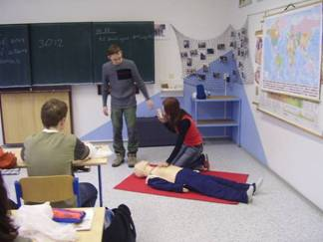
V únoru 2008 proběhl v 8.třídě kurz 1.pomoci pod vedením zkušeného zdravotního instruktora ČČK Martina Hodovala. První hodina byla zaměřena na zástavu masivního krvácení a ve druhé části si žáci zkusili oživování při poruše dýchání nebo srdeční zástavy. Potom dvojice zahájily kombinovanou 1.pomoc nepřímou srdeční masáží a dýcháním z úst do úst. Moderní figurína jim umožňovala zpětnou kontrolu správného provedení.

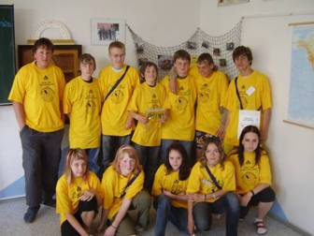
Český den proti rakovině – Květinový den
Ve středu 14.5. na území naší obce uskutečnila veřejná sbírka Květinový den. V rámci celostátního Českého dne proti rakovině prodávali žáci 8.ročníku (odpoledne posíleni o čtyři deváťáky) naší základní školy v obci žluté kvítky měsíčku lékařského a také rozdávali informační letáky o prevenci rakoviny. Letošní ročník byl zaměřen na prevenci rakoviny děložního hrdla a prevenci nádorů varlat.
Veřejnou sbírku organizuje od roku 1997 Liga proti rakovině a její výtěžek , který je každoročně několik milionů korun, je věnován na zlepšení života nemocných a na preventivní programy této zhoubné nemoci.
Dětem se podařilo prodat všech 300 objednaných žlutých kvítků a svou aktivitou tak přinesli na konto Ligy proti rakovině částku 9 285,- Kč. Děkujeme všem kteří přispěli.

Další akce :
- Expedice Uganda – sjezd Nilu, beseda s bývalým žákem Jirkou Langerem
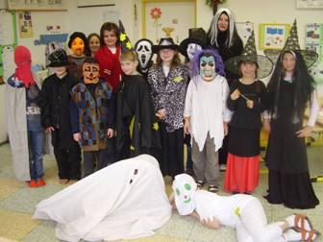
- Haloweenské učení ve 4.třídě
- Náboženské sekty – beseda s panem Dostrašilem pro žáky 9.třídy
- Beseda o AIDS s panem Dostrašilem pro žáky 9.třídy
- Návštěva Prahy – I-MAX, ZOO – II.stupeň
- Vánoční bruslení na II.stupni
- Vánoční sportování v tělocvičně pro I.stupeň
- Vánoční les pro žáky I.stupně
- Egyptský den v 6.třídě
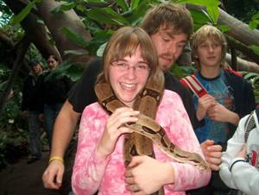
- Varhanní koncert v kostele sv.Mikuláše pro žáky I. a II.stupně
- Den Země na I.stupni
- Návštěva filmových představení pro žáky I. a II.stupně
- Bowling ke Dni dětí pro II.stupeň
- Fáboráček pro žáky 4. a 5.třídy připravený deváťáky

- Slavnostní oběd pro žáky 9.třídy
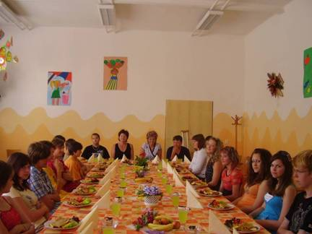

Zápis do 1.třídy a Den otevřených dveří v 1.třídě
V úterý 29.ledna 2008 se konal zápis dětí do 1. třídy naší školy. Spolu s rodiči procházeli předškoláci dvěmi třídami, kde si vyzkoušeli své dovednosti mluvnické, matematické, hudební a tělovýchovné. Kromě paní učitelek se dětem věnovali i žáci 7.třídy, kteří se převlékli za pohádkové bytosti.
Co bylo obsahem těchto základních dovedností?
V oblasti mluvnické a matematické se posuzuje jemná a hrubá motorika, slovní zásoba, vyjadřovací schopnosti , výslovnost, některé děti přednesly básničku nebo vyprávěly pohádku podle obrázků. Dále se sleduje schopnost orientace v prostoru, poznávání geom.tvarů, barev a orientace v číselné řadě 1 – 5, vyjádření počtu.
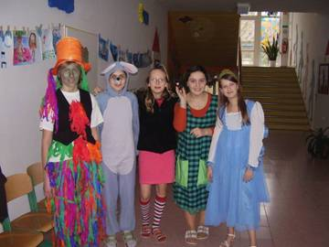
V oblasti hudební a tělovýchovné si mohly děti vybrat jakoukoliv činnost podle svého zájmu a svých schopností – zkusit si zahrát na rytmické nástroje, zazpívat píseň nebo zarecitovat báseň, vhodit míč do koše, projít se po lavičce,překonat překážky apod.
Tyto činnosti jsou vedeny formou hry , která je zpestřením zápisu.
Domů si budoucí prvňáčci odnášeli za svou snahu dárky, které pro ně vyrobili žáci naší školy, symbolický klíč od školy a dárkové balíčky s ovocem, které našim předškolákům věnoval pan Grunta.
K zápisu se dostavilo 17 dětí.
Týden před zápisem se uskutečnil Den otevřených dveří v 1.třídě. Budoucí prváčci, jejich rodiče a paní učitelky z obou mateřských škol se mohli zúčastnit výuky v 1.třídě.
Naši žáci předvedli, co se za půl roku ve škole již naučili. Cílem tohoto setkání je, seznámit děti s prostředím školy před zápisem a podívat se na výuku , která je čeká.
Předškoláci a hosté si dále prohlédli všechny třídy I.stupně, školní družiny a jídelnu, kde dostali malé občerstvení. Ze školy si odnášeli, kromě zážitků, dárek, který pro ně vyrobili jejich starší kamarádi.

Plavecký kurz
V období od 22.února do 25.dubna 2008 od 9,30 do 11 hodin, /pátek/ absolvovali žáci 1.- 4.třídy plavecký kurz v plaveckém bazénu v Ústí nad Orlicí.
Cena plaveckého výcviku byla původně : 1.,2.třída – 480,- Kč kurz,150,- Kč autobus , 3.,4.tř. – kurz zdarma ,150,- Kč autobus.
Od 1.1.2008 však došlo ke změně DPH z původních 5% na 9% a tím se zvýšila cena kurzu –
1.,2.třída – 770,- Kč. Cena autobusu zůstala stejná. Rodiče byli o této skutečnosti informováni.
Jako poděkování za vstřícnost při změně DPH a za spolupráci věnoval TEPVOS všem, kteří absolvovali plavecký kurz, slevové kupony pro žáky a rodiče – sleva 50,- Kč na vstup do bazénu při nákupu dvou vstupenek nejméně za 120 Kč.

Lyžařský výcvik
Stejně jako v loňském školní roce i letos se lyžařský výcvik neuskutečnil, protože nebyly sněhové podmínky.

Škola v přírodě
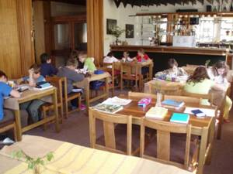
Do Zdobnice v Orlických horách odjelo 12.května 16 žáků 4.třídy. Celý týden se o ně staraly paní učitelka Krummer a paní vychovatelka Čermáková.
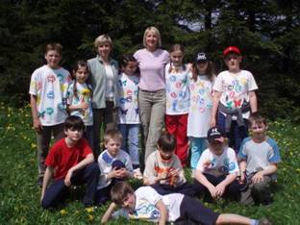
Tématem školy v přírodě bylo plnění Bobříků. Hned první den složily děti Bobří slib na Zakletém vrchu. Během týdne potom hrály na stopovanou, učily se Morseovu abecedu, hrály míčové hry, absolvovaly noční hru, Bobříkům postavily v lese domečky. Nechyběla ani diskotéka, táborák a barvení triček pomocí foukacích fixů. Ve středu naplánovaly paní učitelky výlet do středověké vesnice Villa Nova – Uhřínov. Poslední den, v pátek se uskutečnilo vyhodnocení celého týdne, rozdaly se odměny pro nejlepší a ve 12 hodin se všichni vydali na cestu k domovu.

Paragraf 11/55
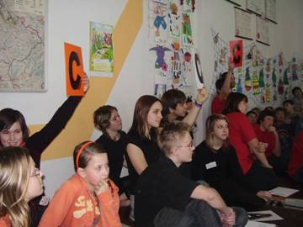
V letošním roce jsme pořádali již 3.ročník této vědomostní soutěže. Moderování si vyzkoušela Pavlína Uhlířová a Veronika Čadová.
Snahou této soutěže je zvyšovat právní vědomí žáků, vyvolat diskusi nad novelou zákona o zákazu prodeje tabákových výrobků a seznámit se se zákony týkajících se organizace řízení našeho státu.
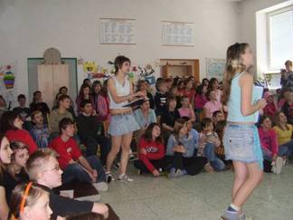
Výkony soutěžních týmů hodnotila porota : paní ředitelka DDM Alena Ďurišová, paní ředitelka Marie Linhartová a pan starosta Jaroslav Boštík.
1.místo získal červený tým žáků 9.třídy : Romana Šislerová, Marek Depeš, Miloš Kalous, Jakub Nemšák, Jirka Kovář.
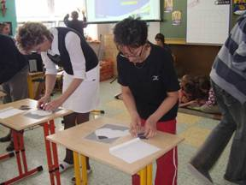
2.místo si těsně vybojovali žáci z 8.třídy v černém : Lucie Podsedníková, Michaela Kristlová, Petr Janďourek, Vláďa Nemšák, Denisa Židková.
3.místo patří oranžovým ze 7.třídy : Martina Diblíková, Ivana Jetonická, Jana Rejentová, Natka Řeháková, a Darek Prášil
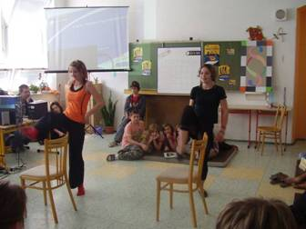
Na 4.místě skončili se ztrátou pouze 1 bodu na předcházející tým žáci ze 6.třídy v barvě

fialové : Filip Motyčka, Klára Ulmannová, Alena Podsedníková, Radka Krausová a Nikola Vejvodová.
Kulturní program předvedly taneční páry v rytmu latinskoamerických tanců, pod vedením paní učitelky Plevákové a v rytmu hip-hopu zatančila Denisa Židková a Monika Chládková. Perfektní barevnou atmosféru připravili zbylí žáci z II.stupně.

Netradiční setkání
V úterý 17.června se konalo již 13. Netradiční setkání se školou. K vidění bylo divadelní představení žáků 6.třídy – Jak šel Matěj do světa – kterou si sami vymysleli, zrežírovali i zahráli – Šárka Weissová, David Moravec, Dominik Dvořák a Michal Mudruněk.
Obdivovali jsme náročné gymnastické prvky v podání Moniky Chládkové a Lucky Glacové. Diváky velmi pobavila scénka Michala Depeše a Ládi Uhlíře – Hodina dějepisu
. Co se během roku naučili na kytaru v hudební škole, kterou navštěvují na naší škole, předvedla Šárka Weissová a Dominik Vít.
Salvy smíchu vzbudila v celém sále pohádka Sněhomíla a 7 týpků v podání všech žáků 8.třídy, ve které si zahrál i jejich třídní pan učitel Kulhavý.
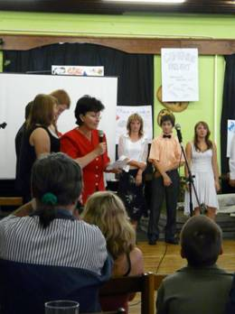
Rodiče i žáci se mohli seznámit i s projektem Comenius. Žáci, kteří jednotlivé země navštívili vyprávěli o svých zážitcích a o tom, co tam viděli. I učitelé ukázali, co se naučili a společně s dětmi předvedli Skotský tanec.
Děvčata ze 6.třídy – Radka Krausová, Bára Nováčková, Klára Ulmannová a Simona Krčmářová si ve vlastní choreografii nacvičili moderní tanec.
Závěr patřil již tradičně vystoupení žáků 5.třídy a jejich rozloučení žáků s I.stupněm a třídní učitelkou pí Zuzanou Šedovou. Vyvrcholením setkání bylo vystoupení žáků 9.třídy. Třídní učitelka pí Hana Šťovíčková se s každým svým žákem rozloučila pěknými slovy a pí ředitelka předala všem pamětní listy. Na závěr se deváťáci rozloučili se všemi svými učiteli, kterým předali květiny.
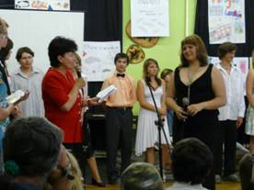
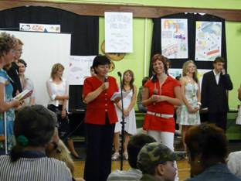
Poděkování patří všem účinkujícím, Denise Židkové a Michalu Depešovi, kteří nás celým programem provázeli, Filipovi Motyčkovi, který obstarával záznam na videokameru, Tomáši Hodrovi za ozvučení, vedení a personálu restaurace U Džbánu a všem pedagogům ze II.stupně a pí Šedové, kteří se podíleli na přípravě a prezentaci Netradičního setkání.

Úspěchy žáků školy

Pěvecké soutěže
Pěvecká soutěž na I.stupni – školní kolo
V úterý 8.dubna se sešlo ve školní družině 22 žáků z I.stupně. Před porotou – pí Faltysová, pí Čermáková, pí Linhartová – zazpívali písničky, které si vybrali. Porota vyhodnotila a odměnila nejlepšího zpěváka z každé třídy :
1.třída – Jára Křikava, 2.třída – Markétka Šaldová, 3.třída – Růženka Škrobánková, 4.třída – Kristýnka Klazarová, 5.třída – Maruška Hájková a Eva Aubusová.

Pěvecká soutěž – ZLATÝ SLAVÍK
Vítězové třídních kol a M.Kůstová /1.tř./, G.Čtrnáctová (2.tř./, A.Horníček /3.tř./, S.Stránská /4.tř./ a K.Kůstová /5.tř./ odjeli ve středu 23.dubna na Zlatého slavíka, který se koná každoročně na Základní škole v Kerharticích.
Soutěžili zde žáci ze ZŠ Bří Čapků, ZŠ Komenského, ZŠ Třebovská, ZŠ Libchavy a ZŠ Kerhartice. Celkem se zúčastnilo 55 žáků. V této silné konkurenci výborných zpěváků si naše škola vedla velmi dobře !!!
I.kategorie /1.třída/ - 5.místo – J.Křikava, 8.místo – M.Kůstová
II.kategorie /2.a3.tř./ - 1.místo – R.Škrobánková
6. – M.Šaldová, 10. – M.Horníček, 13. – G.Čtrnáctová
III.kategorie /4.a5.tř./ - 1.místo – M.Hájková
3.místo – K.Klazarová
8.- S.Stránská, 9.- E.Aubusová, 14.- K.Kůstová
Naše škola si dovezla ještě jednu cenu, kterou volili sami žáci –
titul „sympaťačky“ získala Maruška Hájková

Jazykové soutěže
Recitační soutěž na I.stupni
10. dubna 2008 proběhlo školní kolo recitační soutěže.
Recitovalo celkem 17 žáků, kteří byli rozděleni do dvou kategorií. V první byli zástupci 1. - 3. třídy, druhá kategorie patřila 4. - 5. třídě.
Celou soutěží nás provázela moderátorská dvojice ze 3. třídy Nikola Koubková a Šárka Fryčová.
Výsledky:
1. kategorie 2. kategorie
- Aleš Horníček 3. tř. Jan Pecháček 5. tř.
- Dagmar Prášilová 2. tř. Kristýna Klazarová 4. tř.
- Matěj Motyčka 1. tř. Jan Folk 4. tř.
Divácká anketa:
Dagmar Prášilová Jan Pecháček

Recitační soutěž na II.stupni
Dne 3. 6. 2008 se konala recitační soutěž s podtitulem Chvilka s poezií. Této soutěže se zúčastnili žáci 7. a 9. ročníku. V porotě zasedli: paní ředitelka Linhartová, pan učitel Krčál, paní učitelka Pleváková. U soutěžících byla hodnocena úroveň přednesu, verbální i neverbální projevy. V soutěži převažovali především chlapci.
Za 7. třídu zvítězil Radim Kovařík, přednášel nejdelší báseň ze všech zúčastněných, jeho recitace byla se zřetelnou výslovností a byla hodnocena výborně. Na 2. místě se umístil Jan Blažek (7. třída), na 3. místě skončil Petr Mazura (taktéž 7. třída).
V devátém ročníku byla vítězkou Lenka Hánělová, 2. místo získal Vladislav Uhlíř s vtipným přednesem Fouskovy básně, na 3. místě se umístil Petr Skalický.

Mladý Démosthenes
Mladý Démosthenes je celostátní soutěž v umění komunikace. Celý projekt vymyslela a zorganizovala Jana Adámková, moderátorka a ředitelka moderátorské školy. Její projekt je zaměřen na zdokonalení výuky umění veřejného projevu, prohloubení a porovnání komunikačních dovedností cílové skupiny. Soutěž byla určena žákům II. stupně a víceletých gymnázií z celé ČR, tedy pro děti ve věku od 12 do 15 let.
Školní kolo :
- mladší kategorie vyhrála Nikola Vejvodová z 6. ročníku s vyprávěním o Karlu IV.
- starší kategorie vyhrála Michaela Kristlová z 8. ročníku s vyprávěním o nespravedlnosti v knize rekordů
V porotě zasedala paní ředitelka Linhartová, pan zástupce ředitele Krčál, paní učitelka Pleváková. Úkolem dětí bylo připravit si předem 1-2 minutový monolog na libovolné téma. Soutěžící byli hodnoceni v těchto úkolech: intonace, melodie hlasu, artikulace, neverbální komunikace, originalita tématu
Regionální kolo se konalo na ZŠ Třebovská v Ústí nad Orlicí. Celou soutěž moderovala Jana Adámková.
Nikola Vejvodová a Michaela Kristová se umístily na 2.místě ve svých kategoriích.

Olympiáda v anglickém jazyce
Školní kolo :
Do tohoto kola se přihlásilo 18 žáků z II. stupně. Skládalo se z poslechového úkolu a z konverzace na dané téma.
- Poslechový úkol byl pro všechny zúčastněné asi nejtěžší, text si soutěžící 2x poslechli a poté odpovídali na zadané otázky. Toto cvičení měl nejlepší Filip Motyčka z 6. třídy.
- Konverzační témata soutěžící předem znali. Nejprve se museli stručně představit a poté hovořit na téma, které si vylosovali. Byly stanoveny 2 kategorie: mladší – tj. žáci 6. a 7. třídy a starší – tj. žáci 8. a 9. třídy. Konverzační okruhy byly následující: Má rodina, Kamarádi, Volný čas, Jídlo a pití, Mé město, Škola, ad. Starší kategorie měla navíc např. Kulturu ad.
Do okresního kola postoupili dle zadání z mladší kategorie dva vítězové, ze starší kategorie pouze jeden. Vítězové mladší kategorie byli Filip Motyčka, Šárka Weisová, oba žáci z 6. třídy. Vítěz starší kategorie byl Jakub Nemšák z 9. třídy.
Filip Motyčka skončil na 7. místě, Šárka Weisová skončila na 18. místě a Jakub Nemšák na 19. místě.

Vědomostní soutěže

Dějepisná olympiáda
V pondělí 26. listopadu 2007 se v odpoledních hodinách uskutečnilo školní kolo 37. ročníku dějepisné olympiády. Se záludnými otázkami na téma osobnosti české a moravské kultury se potýkalo pět soutěžících. Nejlépe se umístil Filip Kropáček, který získal 79 bodů ze sta možných. V těsném závěsu se za ním umístili Michaela Kristlová, Petr Jaňďourek, Michal Depeš a Petr Skalický. Do okresního kola postupují Filip Kropáček a Míša Kristlová.
Dějepisná olympiáda – okresní kolo
30.ledna proběhlo okresní kolo dějepisné olympiády, naši žáci neobsadili přední místa, získali zajímavou zkušenost.

Astronomická olympiáda
Soutěž pro žáky 6.-9.třídy. V obou kategoriích / 6.,7.třída, 8.,9.třída/ byli žáci hodnoceni společně na základě úspěšnosti – v procentech.
  - Michaela Kristlová /68% /
  - Lucie Čermáková /67% /
  - Miloš Kalous /66% /
Do korespondenčního kola se mimo výše zmíněné přihlásili Láďa Uhlíř, Michal Fryč, Filip Motyčka, Klára Ulmannová a Šárka Weisová.

Archimediáda
Dlouhodobá fyzikální soutěž. Žáci plní 10 domácích úkolů. Nejúspěšnější byla Jana Rejentová ze 7.třídy – 80% úspěšnosti.

Zeměpisná olympiáda
V březnu proběhlo školní kolo. Zájemci z řad žáků řešili s atlasem i bez něj různé druhy úkolů vztahujících se k zeměpisnému učivu a výsledné pořadí bylo následující: kategorie 6.třída – 1. Filip Motyčka 2. Radka Fikejsová 3. Šárka Weisová
kategorie 7.třída – 1. Marcela Diblíková 2. Darek Prášil 3. Jana Rejentová
kategorie 8.+9.třída – 1. Miloš Kalous, Vláďa Uhlíř, Lucie Podsedníková
Do okresního kola postoupili vždy první v pořadí.

Okresní kolo Zeměpisné olympiády
Dne 19.3. 2008 se na ZŠ a MŠ Libchavy uskutečnilo okresní kolo Zeměpisné olympiády pro okres Ústí nad Orlicí. V kategoriích A, B, C, D se zúčastnilo se celkem 53 soutěžících z 18ti základních a středních škol. Většinu prvních míst obsadili studenti gymnázií. Z našich žáků se nejlépe umístil Filip Motyčka, který v kategorii B obsadil krásné třetí místo, a jen těsně mu unikl postup do krajského kola.

Matematická olympiáda – okresní kolo
Ve středu 23. ledna 2008 se Jakub Nemšák a Romana Šislerová zúčastnili okresního kola 57. ročníku prestižní Matematické olympiády – kategorie žáků 9. tříd v Ústí nad Orlicí. Oba reprezentovali naši školu velmi úspěšně – Jakub obsadil páté a Romča třinácté místo.

Pythagoriáda
Žáci 6. a 7. ročníku se v úterý 29. ledna 2008 potýkali se záludnými úlohami školního kola Pythagoriády. Většina úloh této tradiční matematické soutěže je zaměřena na logické uvažování a prostorovou představivost. Úspěšnými řešiteli se stali:
v 6. třídě: Filip Motyčka v 7. třídě: Michal Fryč
Lukáš Ilgner František Horníček
Klára Ulmannová

Přírodovědná soutěž o Brontosauři vejce
U příležitosti každoroční návštěvy kina I-MAX v pražském paláci Flora vymyslela 7.třída soutěž pro třídy i jednotlivce s tematikou Dinosauři, za pomocí pracovních listů, které jsme získali při návštěvě filmu.
Pořadí tříd – 9.třída, 8.třída, 6.třída, 7.třída
Pořadí jednotlivců : 1. Láďa Uhlíř, Marcela Diblíková
2. Petr Janďourek, Simona Krčmářová
3. Dominika Petráková, Romana Šislerová, Lucie Podsedníková, Lukáš
Jebousek

Testování žáků 9.třídy
Naše škola již třetím rokem využívá bezplatného testování žáků 5. a 9.třídy , které zajišťuje centrum pro zjišťování výsledků vzdělávání CERMAT. Žáci vyplňují testy dovedností z matematiky, z českého jazyka a obecných dovedností.
Dne 29. ledna proběhlo testování v 9.třídě a 25. a 26.dubna testování v 5.třídě.
CERMAT výsledky testů zpracuje a výsledky zašle na školu. Každý žák obdrží osvědčení o absolvování .
Naše škola uspěla ve třech dovednostech:
- matematické dovednosti : školy v ČR dosáhly 33,6% úspěšnosti, naše třída 40,7%
- český jazyk : školy v ČR dosáhly 54,3% úspěšnosti, naše třída 58,2%
- obecné dovednosti : školy v ČR byly pod 50% úspěšnosti, naše třída 51,6%

Bohužel těchto služeb využíváme již naposledy, protože celorepublikové bezplatné testování bude od příštího školního roku zrušeno. Můžeme využít testování společnosti SCIO, které však není bezplatné. Testy pro jednoho žáka stojí 150,- Kč.

Zkoušky „nanečisto“
Kromě testů připravujeme pro žáky 9.třídy i zkoušky nanečisto, které se uskutečnily 8.dubna a zúčastnili se všichni žáci.
Výborných výsledků dosáhli v matematice :
Miloš Kalous 93%, Romana Šislerová 89%, Tonda Vavřín 80%, Vláďa Uhlíř, Jakub Nemšák a Monika Jirgleová 71%.
V českém jazyce byly výsledky horší – jazykový rozbor zvládla třída na 50% a doplňovací cvičení na průměrnou známku 4,3.

Dopravní výchova
I.stupeň
Od října do dubna se věnovali žáci 1. stupně výuce dopravní výchovy. Cílem bylo upevnění pravidel silničního provozu. Učivo bylo rozděleno do jednotlivých částí, v nichž děti procvičovaly např. dopravní značky, bezpečnou cestu do školy, vzájemnou kázeň a ohleduplnost v silničním provozu, správné vybavení jízdního kola, první pomoc.
Žáci si každý měsíc prověřovali své znalosti pomocí testů, nejúspěšněji
si vedli:
- tř. Veronika Malínková 4. tř. Ondřej Velínský
- tř. Gabriela Čtrnáctová 5. tř. Jaroslav Boštík
- tř. Jakub Petrlák

6. května 2008 proběhly na školním hřišti jízdy zručnosti na kole, kterých se
zúčastnila 1. – 4. třída.
Výsledky:
1. kategorie (1.-2. tř.) 2. kategorie (3.-4. tř.)
- Kristýna Lokrová 2. tř. Jan Folk 4. tř.
- Matěj Hodr 2. tř. Vojtěch Šisler 4. tř.
- Vojtěch Velínský 2. tř. Kristýna Kropáčková 4. tř.
Ve 2. a 3. třídě byla výuka spojena s preventivně informačním programem AJAXŮV ZÁPISNÍK, který dětem předala tisková mluvčí Policie ČR E. Sichrová. Tento projekt byl 25. června zakončen na střelnici v Černovíru, kde byla pro děti připravena ukázka práce policistů.

II.stupeň
- školní kolo – proběhlo 7.5.2008
ml.žáci : 1. Pavel Rejent, 2. Jakub Dvořák, 3. Jára Boštík
st. žáci : 1. Michal Fryč, 2. Radim Kovařík , 3. Michal Mudruněk
- okresní kolo – proběhlo 13.5.2008
ml.žáci : 10.místo – P.Rejent, J.Dvořák, N.Vejvodová, K.Kůstová
st.žáci : 9.místo – M.Mudruněk, R.Kovařík, J.Rejentová, M.Kristlová

Sportovní soutěže
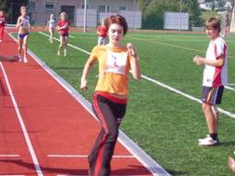
II.ročník „Libchavského atletického čtyřboje“
21.září 2007 – stadion Libchavy. Soutěžily týmy ze ZŠ Sopotnice, ZŠ Lhota u Potštejna a ZŠ Dolní Dobrouč v disciplínách – sprint, skok daleký, hod míčkem a běh
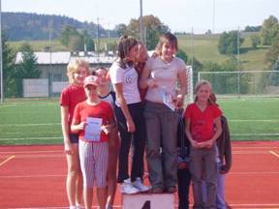
Mladší žákyně : 1.místo – J.Rejentová, L.Langerová, M.Diblíková
/2. – D.Dobrouč, 3. – Sopotnice, 4. – Lhota/
Mladší žáci : 2.místo – M.Fryč, J.Blažek, M.Mikulecký
/1. – Dobrouč, 3. – Lhoty, 4. – Sopotnice/
Starší žákyně : 2.místo – D.Židková , V.Čadová
/1. – Dobrouč, 3. – Sopotnice, 4. – Lhoty/

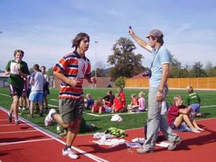
Starší žáci : 2.místo – Vl.Nemšák, J.Nemšák, P.Čeman
/1. – Lhoty, 3. – Dobrouč, 4. – Sopotnice
Nejúspěšnějším sportovcem našeho týmu – Vláďa Nemšák, sportovkyní – Denisa Židková

Štafetové běhy Emila Zátopka – 16.ročník
27.září 2007. Každý závodník z desetičlenné štafety běžel 400m. Celé závody provázelo špatné počasí.
Celkový čas na 25 x 400m /10 km/ - 31 : 44 min

Pořadí třídních štafet : 1. 8.třída
- 9.třída
- 7.třída
- 6.třída
kategorie dívek : Lenka Langerová 1 : 17,4 min ml.chlapci : Darek Prášil 1 : 13,2 min
Denisa Židková 1 : 17,8 min Dominik Ulmann 1:15,4 min
Monika Jirgleová 1 : 18,2 min Michal Fryč 1 : 16,4 min
starší chlapci : Jiří Kovář 1 : 03,1 min ŠKOLNÍ REKORD
Vláďa Nemšák 1 : 04,1 min
Jakub Nemšák 1 : 06,2 min

Florbal – okrsek
23.11.2007, tělocvična ZŠ Libchavy.
Pořadí týmů : 1. ZŠ Libchavy
2. ZŠ Letohrad U Dvora,
3. ZŠ Letohrad Komenského
4. ZŠ Vysoké Mýto Javornického
5. ZŠ Vysoké Mýto Jiráskova
Složení našeho týmu : Jiří Kovář /nejlepší střelec/, Jan Růžek /brankář/, Jakub Vítek, Lukáš Jebousek, Jan Blažek /útok/, Tomáš Kratochvíl, Antonín Vavřín /obrana/

Florbal – okres
4.12.2007, Brandýs nad Orlicí, složení týmu – stejné jako u okrsku
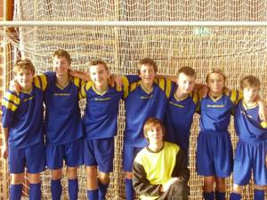
Pořadí týmů : 1. ZŠ Lanškroun
2. ZŠ Libchavy – jedna prohra
3. ZŠ Králíky
4. ZŠ Komenského Ústí nad Orlicí
5. ZŠ Komenského Brandýs nad Orlicí

Sálová kopaná – okrsek
28.11.2007, tělocvična Libchavy
Pořadí týmů : 1. ZŠ Libchavy
2. ZŠ Dolní Dobrouč
3. ZŠ Bří Čapků Ústí nad Orlicí
4. Gymnázium Ústí nad Orlicí
Složení našeho týmu : Jiří Kovář /kapitán/, Vláďa Nemšák /brankář/, Ant.Vavřín, Jan Růžek, Jakub Vítek, Lukáš Jebousek, Darek Prášil, Tomáš Kratochvíl
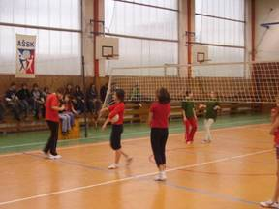
Sálová kopaná – okres
Prosinec 2008, Brandýs nad Orlicí
Naši chlapci neobsadili přední místa.

Přátelská utkání se ZŠ Sopotnice
- Přehazovaná
3.12.2007, tělocvična Libchavy, týmy – ml.dívky, starší dívky
Pořadí týmů : 1. ZŠ Sopotnice
2. ZŠ Libchavy

- Stolní tenis
17.3.2008, tělocvična Libchavy
dívky : 3. Veronika Moravcová
ml.chl. : 1. Radim Kovařík st.chl. : 1. Jirka Kovář
3. Radim Kratochvíl 3. Vláďa Uhlíř

Vánoční laťka
10.12.2007, tělocvična, závody provázela velká nemocnost – celkem 19 závodníků
ml.D : 1. Ulmannová Klára 115 cm ml.CH : 1. Frač Michal 120 cm
2. Nováčková Bára 105 cm 2. Ulmann Dominik 120 cm
3. Krčmářová Simona 105 cm 3. Prášil Darek 115 cm

st.D : 1. Židková Denisa 120 cm 1. Nemšák Vláďa 135 cm
2. Kulhavá Kristýna 120 cm 2. Růžek Jan 135 cm
3. Jirgleovýá Monika 110 cm 3. Nemšák Jakub 130 cm
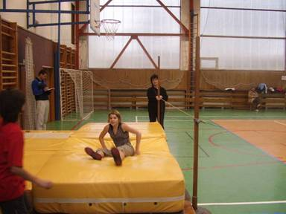

Kočičí desetiboj
Leden, únor, tělocvična Libchavy, jde o celorepublikovou korespondenční kondiční soutěž, vyhlášenou agenturou Sprint. Letos poprvé nejen pro dívky, ale i pro chlapce.
Nejzdatnějšími sportovci na škole jsou :
1. Denisa Židková 8.tř. 1. Radim Kratochvíl 7.tř.
2. Lenka Hánělová 9.tř. 2. Lukáš Jebousek 8.tř.
3. Klára Ulmannová 6.tř. 3. Jan Blažek 7.tř.
Pro nemoc nemohli deváťáci dokončit všechny testy.

Sportovní gymnastika – školní kolo
25.3.2008, tělocvična Libchavy. Účast byla velká.
Přeskok : 1. Glacová Lucie, 2. Diblíková Marcela, 3. Chládková Monika
1. Kratochvíl Radim, 2. 3. Lukáš Jebousek, Michal Fryč
Kladina : 1. Lucie Glacová 2. Hánělová Lenka 3. Monika Chládková , Iva Jetonická
Kruhy : 1. Radim Kratochvíl, 2. Filip Motyčka 3. Michal Fryč
Hrazda : 1. Monika Chládková 2. Lenka Hánělová 3. Lucie Glacová
1. Radim Kratochvíl 2. Michal Fryč 3. Lukáš Jebousek
Prostná : 1. L.Glacová, M.Chládková 2. Denisa Židková 3. Monika Jirgleová
1. Filip Motyčka 2. Lukáš Jebousek 3. Michal Fryč

Víceboj : 1.,2. Lucie Glacová 1. Radim Kratochvíl
Monika Chládková 2. Michal Fryč
3. Simona Krčmářová 3. Lukáš Jebousek
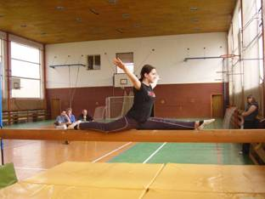
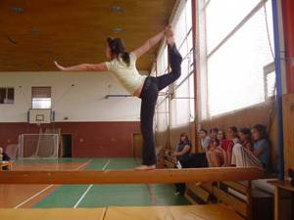
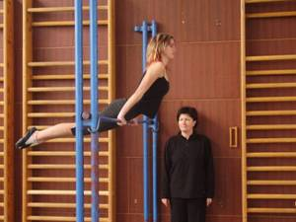
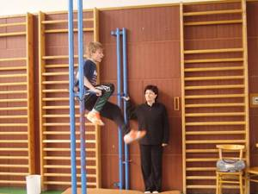

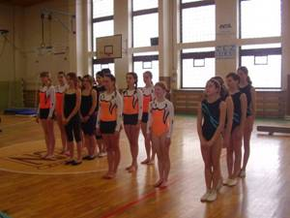
Sportovní gymnastika – okresní kolo
27.3.2008, tělocvična Gymnázia Žamberk.
Složení družstva: Monika Chládková, Denisa Židková, Lucie Glacová, Lenka Hánělová
Umístění : 2.místo
Naše nejvšestrannější cvičenka :
- Monika Chládková – získala 4.místo v kategorii st. žákyň
Nejvyšší bodové ocenění – 9,1 bodů – získala :
- Denisa Židková – sestava na koberci

Jarní běh – O pohár Václava Čevony
24.4.2008, atletický stadion v Ústí nad Orlicí. Celkem 155 závodníků ze 7-mi základních škol
Celkové umístění naší školy – 4.místo.
Nejlepší umístění – 1.místo : Denisa Židková
běh na 800m – 2 : 50,5 min ŠKOLNÍ REKORD
Další umístění – do 10. místa : 3.místo – Klára Salabová /300m/
6.místo – Vojtěch Šisler /300m/
2.místo – Lenka Langerová /600m/
3.místo – Maruška Hájková /600m/
5.místo – Klára Ulmannová /600m/
2.místo – Darek Prášil /800m/
6.místo – Petr Skalický /1 500m/
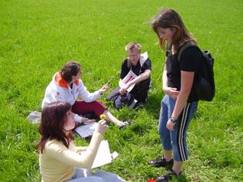

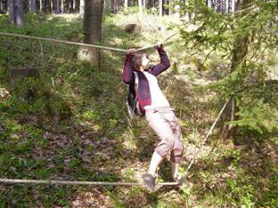
Fáboráček
2.5.2008, Libchavy – Myslivecká chata, Orientační běh ke Dni Země, který již tradičně připravují žáci 9.třídy. Ostatní žáci druhého stupně soutěží ve dvojicích – chlapec, dívka. Na stanovištích plní různé úkoly s přírodní tématikou. Letos připravili nové stanoviště – střelba na plechovky z malorážky, vzduchovky.
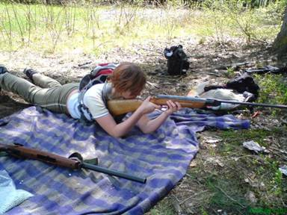

1.místo – Patrik Čeman, Alena Podsedníková
2.místo – Darek Prášil
3.místo – Jakub Vítek, Lucie Podsedníková, Vláďa Nemšák, Dominika Petrláková

Malá kopaná
- oksek – 7.5.2008 stadion Libchavy, 1.místo
- okres – neúspěch, 3 hráči onemocněli

Mc Donald´s cup – turnaj v minifotbale
5.5.2008, stadion v Kerharticích, žáci 4. a 5.třídy
umístění – 5.místo
složení týmu : Radim Židek, Ondra Velínský, Vojta Šisler, Jára Boštík, Dominik Marcinko, Martin Horníček, Tomáš Horníček, Pavel Regent, Martin Cibulka

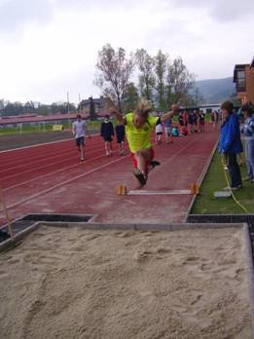
Atletický čtyřboj – okresní přebor
6.5.2008, atletický stadion v Ústí nad Orlicí
Celkové pořadí : mladší chlapci – 4.místo
ze 6 základních škol a gymnázií
mladší dívky – 6.místo
z 8 základních škol a gymnázií
Jednotlivci /do 16.místa/ : 3.místo – Darek Prášil
9.místo – Tomáš Kratochvíl
16.místo – Michal Fryč, Jana Rejentová
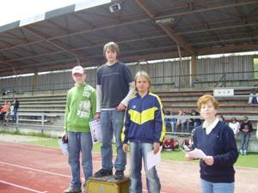

Jaga oxygen cup – florbalový turnaj pro žáky 4. a 5.třídy
22.5.2008, okresní kolo v České Třebové
Celkové umístění : 2.místo
Složení týmu : Dominik Marcinko /kapitán/, Tomáš Pirkl /brankář/, Jára Boštík, Petr Leschinger, Pavel Rejent /útok/, Dominik Beran, Martin Procházka, Martin Horníček, Martin Cibulka / obrana/

Město v pohybu
9. – 13.5.2008, Ústí nad Orlicí, soutěžily ústecké školy
- florbal : 1.místo
Jirka Kovář /kapitán/, Jan Růžek /brankář/, Tonda Vavřín, Jakub Vítek, Lukáš Jebousek, Vláďa Nemšák, Tomáš Kratochvíl, Honza Blažek, Luděk Šisler
- přehazovaná : 4.místo
- plavecké štafety : 2.místo
Monika Chládková, Denisa Židková, Alena a Lucka Podsedníkovy, Monika Jirgleová, Petr Skalický, Láďa Uhlíř, Jan Růžek, Vláďa Nemšák, Míla Pávek
- štafetové běhy
3.místo – 2.,3.tř. :V.Velínský, K.Remešová, M.Lukeš, N.Lukešová, J.Šnajdr, R.Škrobánková
1.místo – 8.,9.tř. : D.Židková, M.Jirgleová, L.Podsedníková, J.,Vl.Nemšákovi, J.Kovář
2.místo – 6.,7.tř. : L.Langerová, M.Diblíková, K.Ulmannová, D.Prášil, M.Fryč, T.Kratochvíl
- bowling
9.třídy
1.místo – Láďa Uhlíř, Petr Skalický, Lukáš Jebousek, Jakub Nemšák, Patrik Čeman
1.místo – Tereza Vinzenzová, Lucka Podsedníková, Monika Chládková, Kristýna Kulhavá, Romana Šislerová
7. a 8.třídy
1.místo – Martin Mikulecký, Filip Motyčka, Radim Kratochvíl, Luděk Šisler, Vláďa Nemšák
2.místo – Alena Podsedníková, Simona Krčmářová, Veronika Křikavová, Marcela Diblíková, Natálie Řeháková
Nejvyšší počet bodů – 169 – získal v jednorázovém turnaji školních družstev Láďa Uhlíř

Štafetový běh Emila Zátopka – 4. a 5.třída
10.6.2008, stadion Libchavy, 10 x 200m,
1.místo – štafeta 5.třídy : M.Hájková, S.Dvorská, K.Salabová, D.Vít, M.Horníček, M.Cibulka, D.Marcinko, J.Boštík, M.Horníček, J.Zahradník
Jednotlivci : 1. Marie Hájková /5.tř./
2. Dominik Vít /5.tř./
3. Vojta Šisler /4.tř./

Malá kopaná – O pohár starosty obce Libchavy – II.ročník
24.6.2008, stadion Libchavy, týmy ze ZŠ Dolní Dobrouč, Lhotky u Potštejna, Sopotnice, Komenského ÚO
Výsledková listina : 1. ZŠ Libchavy
2. ZŠ Komenského
3. ZŠ Dolní Dobrouč
4. Lhoty u Potštejna
Složení týmu : J.Kovář /kapitán/, Vl.Nemšák /brankař/, T.Vavřín, J.Růžek, T.Kratochvíl, D.Prášil, F.Motyčka, J.Vítek

Výlety a exkurze
Školní výlety :
1.,2.,3.třída – Ratibořice
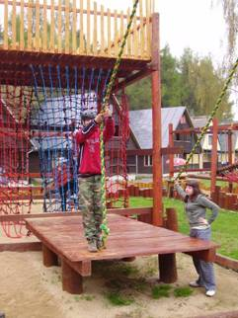
4.třída – škola v přírodě
5.třída – Oucmanice
6.třída – Dvůr Králové nad Labem - jednodenní
7.třída – Praha - jednodenní
8.třída – Příbor – dvoudenní
9.třída – Březová u Třebíče - třídenní

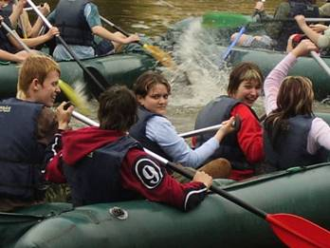

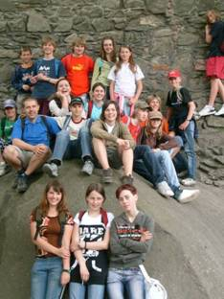

Exkurze :
- Kunětická Hora – 6.,7. třída
- Brandýs nad Orlicí – naučná stezka – 9.třída
- Libchavy – Žampach – Cakle – cyklistická exkurze – 7.třída
- Praha – ZOO a planetárium – 4.,5. třída
- Hradec Králové – hvězdárna a planetárium – 1.-3.třída
- Ústí n.Orlicí – výstava obrazů Zdeňka Buriana – 4.třída
- Ústí nad Orlicí – výstava „Šaty dělaj pračlověka“ – 6.,7.třída
- Pardubice – filmový festival Jeden svět, elektrárna Opatovice – 8.třída
- Žampach – zřícenina – 5.třída
- Libchavy – přírodovědná vycházka k Lukešům – 3.třída

Výuka na I.stupni
1.třída
Celým školním rokem provázela děti Kačenka z Orlických hor. Paní učitelka zpestřila výuku i projektovými dny, kdy děti pracovali ve skupinkách.
2.třída
V matematice, českém jazyce a v prvouce děti pracovaly s Pusíkem, každý měsíc provázela děti jedna postavička. Soutěžily o Krále matematiky – ten si domů odnášel papírovou korunku. Na konci školního roku byl vyhodnocen nejlepší král z matematiky, domů si odnášel diplom a zlatou korunku. V tělesné výchově si za nejlepší výkony- nejlepší atlet, nejlepší žabák - odnášely diplomy.
3.třída
1x za měsíc se celá třída proměnila v piráty . Během těchto Pirátských dnů žáci ve skupinkách opakovali učivo, které za měsíc probrali. Razítkem se hodnotila práce skupinek i jednotlivců. Ta byla na konci roku vyhodnocena a odměnu dostávali skupinky i jednotlivci.
4.třída
Oblíbenou postavičkou této třídy se stal Garfield. Paní učitelka hodnotila žáky za aktivitu – sbírali klobásky, za práci a plnění úkolů „navíc“ . Vyhodnocení probíhalo 1x za měsíc, při dokončení cesty Garfielda si mohli žáci zvolit některou z nabízených činností. Žáci pracovali také ve skupinkách a během roku pro ně několikrát připravila paní učitelka projektové opakovací dny.
5.třída
Cesta modrou planetou čekala na žáky 5.třídy. Žáci pracovali a soutěžili ve skupinkách, sbírali smajlíky a za 20 smajlíků získali vlajku. Během roku pro ně paní učitelka připravila projektové opakovací dny. 1x za týden se vyhodnotil žák týdne, ten se na jeden den, nebo jen jednu hodinu proměnil v pana učitele – paní učitelku.

PROJEKTY NAŠÍ ŠKOLY

Projekt COMENIUS
Podpora národní agentury EU programu SOCRATES/Comenius

Koordinátorkou projektu je paní učitelka Zuzana Šedová
Letos jsme vstoupily do 3.roku , jehož tématem je – turistika a rekreace, výsledným produktem bude společné CD.
Spolupracujeme i nadále s těmito státy :
- Anglie / 727 žáků – 9 – 13 let/ Tyne and Wear Newcastle
- Kypr / 140 žáků – 9 – 12 let/ Nicosia
- Sicílie / 483 žáků – 6 – 14 let/ Trapani
- Maďarsko / 573 žáků – 6 – 14 let/ Törökszentmilós
- Slovensko / 190 žáků – 6 – 15 let/ Králová pro Senci
Na školní rok 2007/2008 nám byla přidělena částka 133 724,40 Kč. Z těchto peněz jsme hradili : jízdné a stravné na Slovensku, vstup do ZOO Praha, letenky a stravné do Anglie, pojištění /Slovensko, Anglie/, papírenské zboží, DVD, keramiku, program pro Ekoškolu.

Den Comenius – den otevřených dveří
V pátek 8.února se konal první letošní Den Comenius. Byl zaměřený na přírodu kolem nás.
Žáci pracovali ve 14 skupinách po 11 dětech vždy od 1.do 9.třídy.
Po celé škole bylo vytvořeno 14 stanovišť , každá skupina musela projít sedmi z nich a splnit úkoly, které pro ně byly nachystány.
Žáci poznávali květiny, ptáky a nerosty, naše lesy – druhy stromů, zvířata – vžili se do role zvířete a popisovali, čím se živí, co ho ohrožuje nebo co potřebuje k životu. Plnili úkoly týkající se historie naší planety , seznámili se s chráněnými oblastmi našeho regionu a ze zbytkového materiálu vytvořili strom čtyř ročních období.
Ke spolupráci jsme přizvali paní Janu Bucháčkovou z Odboru životního prostředí z Ústí nad Orlicí, která žákům představila ptactvo žijící v našem regionu. Z Kosteleckých Horek přijeli zástupci z Polska, Německa, Francie, Rakouska a Čech. Vytvořili dvě skupiny – jedna malovala dětem na obličeje masky zvířat a druhá si připravila poznávací soutěž v anglickém jazyce.
Z EKO centra Podorlicko z České Třebové jsme si zapůjčili panely, na kterých bylo zpracováno téma lesa. O dopravu panelů se postaral Honza Urban.
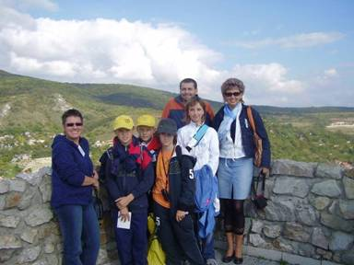

Projekt COMENIUS - návštěva Slovenska
Dne 6.října odjelo 5 dětí naší školy a 3 učitelé na již 5.setkání zahraničních škol na Slovensko do Králové při Senci. Naši školu reprezentovali Jára Boštík a Dominik Vít z 5.třídy, David Moravec ze 6.třídy, Ája Divíšková ze 7.třídy a Míša Kristlová z 8.třídy. Zástupci pedagogického sboru byli pí Zuzana Šedová, p.Petr Kulhavý a pí Marie Linhartová. Tématem letošního setkání byla turistika a činnost pro žáky – fotbal, kreslení.
Na Slovensku jsme strávili krásných 6 dnů ve velmi milém a přátelském prostředí společně s žáky a pedagogy z Anglie, Maďarska a Kypru.
Program, který pro nás naši hostitelé připravili :
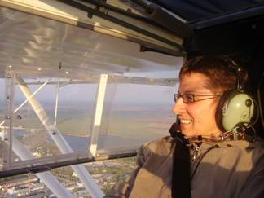

6.10.- sobota
- ubytování na penzionu v Senci na Slunečních jezerech /učitelé i žáci/
- vyhlídkové lety pro učitele
- uvítací večeře pro učitele a žáky

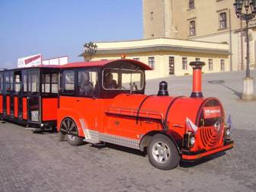
7.10. – neděle
- výlet do Bratislavy – prohlídka města vláčkem, pěšky
- plavba po Dunaji a oběd na lodi
- prohlídka Děvína
- návrat na penzion a žáci odjeli do slovenských rodin

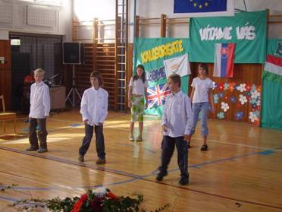

8.10. – pondělí

- slavnostní zahájení v tělocvičně
- vystoupení jednotlivých partnerských škol
- prohlídka prezentací jednotlivých zemí a ochutnávka jejich tradičních jídel
- schůzka koordinátorů
- oběd ve škole

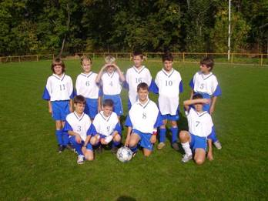

- fotbalová utkání : 1/ Comenius tým dívky proti týmu slovenských děvčat
2/ Comenius tým chlapci proti týmu slovenských chlapců

3/ Comenius tým učitelé proti týmu deváťáků
- výtvarné dílny pro děvčata

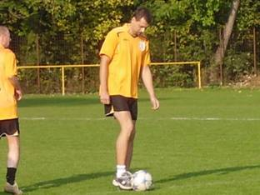

9.10. - úterý
- celodenní výlet : Čičmany – skanzen
Rajecká Lesná – Slovenský Betlém

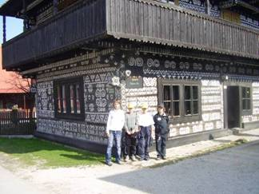

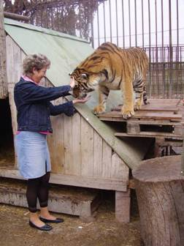

10.10. - středa
- žáci se zúčastnili výuky ve třídách
- učitelé – prohlídka tříd
- prohlídka tygří farmy
- výlet do Trnavy – oběd
- nákupy dárků
- svačina – slovenské speciality – formou švédských stolů
- návrat dětí z rodin do penzionu – společná slavnostní večeře

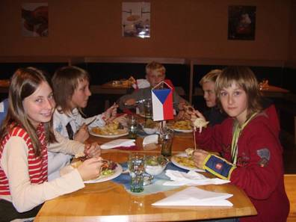

11.11. – čtvrtek
odjezd domů
Žákům i učitelům se pobyt na Slovensku moc líbil a všichni si dovezli kromě dárků spoustu krásných vzpomínek. Děti navázaly nová přátelství a to je na celém projektu to nejkrásnější.
Chtěla bych poděkovat našim žákům za vzornou reprezentaci školy. Nejen rodiny, ve kterých byly ubytovaní, ale i slovenští učitelé naše děti moc chválili.

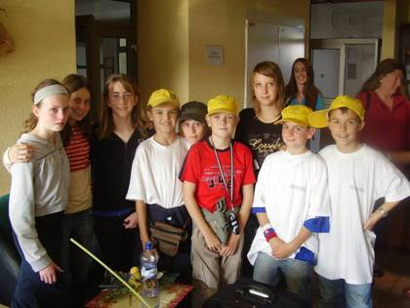

Projekt Comenius – návštěva Anglie

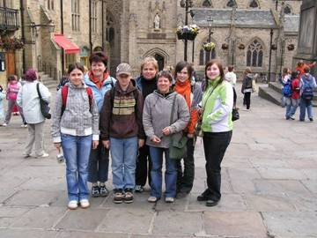
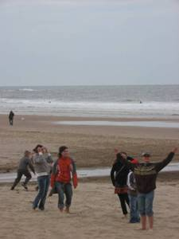
Od 17. do 22. května jsme byli hosty Valley Gardens Middle School ve Whitley Bay, které leží na pobřeží Severního moře poblíž města Newcastle v Severní Anglii.
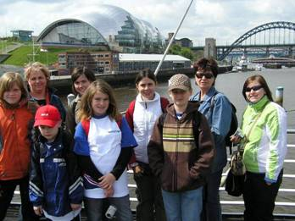
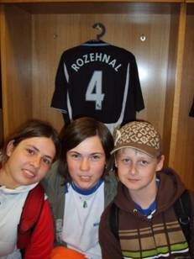
Naši školu reprezentovali žáci - Filip Motyčka /6.tř./, Lenka Langerová 7.tř./, Marcela Diblíková /7.tř./, Marie Hájková /5.tř./, Silvie Dvorská /5.tř./ a Ondřej Velínský /4.tř./ a učitelé – Zuzana Šedová, Hana Šťovíčková, Veronika Vaňousová a Hana Pleváková.
Žáci nacvičili program na slavnostní zahájení a vezli s sebou prezentaci z prací a fotografií žáků na téma příroda. Soutěžilo se v orientačním běhu.

Učitelé anglické školy pro nás připravili bohatý program. Navštívili jsme několik zajímavých historických památek např.město Durham , hrad Alnwick, který je známý tím, že se zde natáčely příběhy Harryho Pottera, a také vyhlášený fotbalový stadion v Newcastlu.

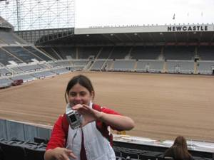
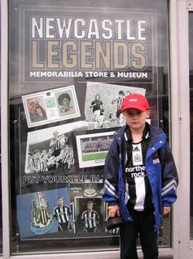

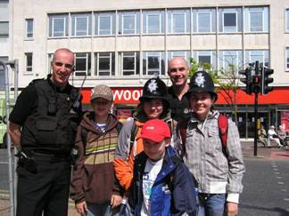

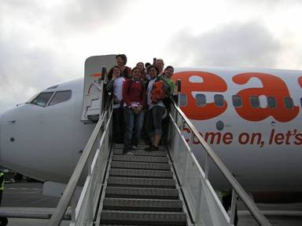

To bylo naše poslední setkání. Návštěvou Anglie byla zakončena tříletá spolupráce se školami z Kypru, Sicílie, Maďarska a Slovenska.
Byli to krásné a podnětné tři roky. Během nich jsme postupně navštívili s dětmi všechny jmenované země. Děti navázaly nová přátelství, viděly spoustu zajímavých míst, seznámily se s mentalitou a životem těchto zemí , procvičily se v anglickém jazyce a získaly nové životní zkušenosti.
Nezapomenutelná pro nás, naše žáky a rodiče bude i návštěva zahraničních škol u nás, v Libchavách.
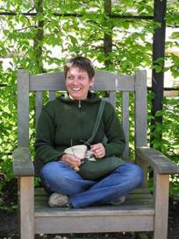
Přínosné pro nás byly i Dny Comenius na naší škole, na kterých jsme ocenili spolupráci dětí z různých ročníků a jejich vzájemnou komunikaci během plnění nejrůznějších úkolů a získávání vědomostí z nejrůznějších oblastí.

Poděkování patří nejen všem pedagogům, kteří se
na projektu podíleli – Ti současní i Ti minulý, ale hlavně koordinátorce celého projektu paní učitelce Zuzaně Šedové.

- O všech akcích v rámci projektu Comenius informujeme pana Koníčka z Orlických novin, který se o tento projekt zajímá.

Projekt EKOŠKOLA

Koordinátorem tohoto projektu je pan učitel Petr Kulhavý.
Naše škola se nyní zapojuje do mezinárodního projektu zaměřeného na ekologickou výchovu a také ekologizaci provozu školy. Cílem tohoto projektu je naučit žáky ekologickému chování, respektování přírody a její ochraně. Pokud se nám podaří splnit všechny úkoly, získá naše škola prestižní titul „EKOŠKOLA“ spojený s propagací školy i obce.
V tomto školním roce bychom rádi absolvovali první dva kroky z celkových sedmi, které jsou požadovány k získání titulu. Prvním krok představuje ustanovení pracovního týmu složeného z žáků, pedagogů a také zástupců rodičů a veřejnosti. Druhý krok spočívá v provedení žákovské analýzy stávající situace v provozu školy a ekologické výchově.
Rádi bychom proto oslovili případné zájemce o problematiku ekologie, kteří by se chtěli tohoto projektu společně s námi zúčastnit. Informace budou k dispozici ve škole. Projekt Ekoškola má vlastní webové stránky – www.ekoskola.cz.

Údaje o provedených kontrolách na naší škole dalšími orgány
- Okresní správa sociálního zabezpečení Ústí nad Orlicí
Předmětem kontroly bylo – kontrola pojistného, provádění nemocenského pojištění a výplaty dávek nemocenského pojištění a plnění úkolů v důchodovém pojištění.
19. a 20.4.2007 Závady nebyly zjištěny.

- Krajská hygienická stanice Pardubického kraje
- Školní jídelna - 29.10.2007
Bez závad
- Jídelna v MŠ/D – 19.10.2007
zjištěné závady – nebyla vedena evidence kritických bodů
Závada byla ihned odstraněna
- Jídelna v MŠ/H – 29.10.2007
Bez závad

- Servis BOZP a PO
Škola má uzavřenou smlouvu s panem Skalou, který zastupuje firmu Servis BOZP a PO, která pravidelně 1x měsíčně kontroluje školní budovy z hlediska bezpečnosti a upozorňuje na nápravy. Kontroly provádí pan Prokeš.

- Audit - firma ON-OK Libina s.r.o. – 13.5.2008
předmět kontroly :
1/Fondy – Okruh majetkový – bez závad
- Okruh FKSP – bez závad
2/ Cestovní náhrady – vyjmout odstavec o Zajištění lyžařského výcviku a upravit ho do samostatné směrnice – odstraněno
3/ Dohody – bez závad
4/ Majetek – navýšení od počátku roku o 19 324,00 Kč
5/ Inventarizace – bez závad
6/ Úvěry – nemáme
7/ Leasingové smlouvy – nemáme
8/ Darovací smlouvy – dbát na přesnou identifikaci obou smluvních stran – odstraněno

- Česká školní inspekce – 26. a 27.5.2008
předmět kontroly :
Kontrola dodržování vybraných ustanovení školského zákona, ve znění platném v kontrolovaném období., ke dni kontroly 27.5.2008
1/ vedení dokumentace školy, školského zařízení dle §28 odst.1 písm. a) až j), 2,3,4 – nebylo zjištěno porušení ustanovení
2/ vydání obsah a zveřejnění školního řádu, vnitřního řádu dle § 30 odst.1,2,3 – nebylo zjištěno porušení ustanovení
3/ plnění povinností ředitele školy dle § 164 odst. 1, odst. 2 a § 165 odst.2 – nebylo zjištěno porušení ustanovení
4/splnění předpokladů pro výkon funkce ředitele školy, školského zařízení, jmenování do funkce na základě konkurzního řízení vyhlášeného zřizovatelem dle § 166 odst. 1,2 – nebylo zjištěno porušení ustanovení
5/ plnění povinností ředitele školy ke vztahu k činnosti školské rady dle vybraných částí ustanovení § 167 odst.4,7 a § 168 odst.2 – nebylo zjištěno porušení ustanovení

Kontrolní zjištění se opíralo o 64 dokladů a materiálů předložených ředitelkou.
Spolupráce s organizacemi v regionu
- s atletickým oddílem v Ústí nad Orlicí /využití stadionu/
- spolupráce s DDM v Ústí nad Orlicí a České Třebové /olympiády, Paragraf 11/55 – paní Ďurišová/
- velmi dobrá spolupráce s Pedagogickou – psychologickou poradnou / besedy, informace pro učitele/
- spolupráce s organizacemi zajišťujícími preventivní pomoc s žáky s výchovnými problémy – MIMÓZA
- velmi dobrá spolupráce s odborem sociálních věcí Městského úřadu při řešení složitých výchovných problémů našich žáků – p.Chládek, pí Matoušková
- spolupráce s Policií ČR a Městskou policií v Ústí nad Orlicí /dopravní výchova/
- spolupráce s Úřadem práce v Ústí nad Orlicí v oblasti volby povolání vycházejících žáků
- spolupráce s kulturním centrem – nabídka kulturních pořadů, Ústí v pohybu, Ústecké vánoce
- spolupráce se školami v regionu – společné kulturní, sportovní akce pro žáky i učitele, návštěvy zástupců středních škol a učilišť v 9.třídě, setkání ředitelů
- spolupráce s panem Ing. Janem Urbanem, který se zabývá historií Libchavy – besedy

Spolupráce s Obecním úřadem
- spolupráce při ekologické akci „Den Země“
- spolupráce při konání sportovních akcí pro školy – O pohár starosty
- spolupráce při předávání informací o všech akcích pořádaných školou – Libchavský zpravodaj
- vystoupení žáků při Vítání občánků, Zlaté svatby
- při řešení problémů

Spolupráce s rodiči
Na škole pracuje výbor SRPŠ, který má 17 členů. Předsedkyní je paní Kalousová, pokladníkem paní Řeháková. Každoročně se vybírá od rodičů příspěvek ve výši 100,- na žáka.
SRPŠ se finančně podílí : při nákupu cen pro žáky za všechny soutěže pořádané školou, přispívá na LVVZ – provoz vleku, na školu v přírodě, vítání nových prváčků – nákup květin, ocenění nejlepších žáků – knižní odměny, příspěvek třídám – 30,- Kč na žáka a příspěvek pro ŠD na nákup hraček. Výbor SRPŠ organizuje ples SRPŠ, pomáhá při dalších akcích – Drakiáda, Masopust .
Rodiče jsou zváni do školy na třídní schůzky dvakrát ročně /1.třída třikrát /. Pro rodiče vycházejících žáků je připravena i krátká informační schůzka, kde jsou jim poskytnuty základní informace od výchovné poradkyně. Setkáváme se i s rodiči budoucích prváčků – 12.7.2008 – vysvětlíme, co mají děti umět před vstupem do školy, co si mají připravit do školy, představíme učebnice pracovní sešity a seznámíme je s tím, co a jak se budou žáci učit.
Během roku mohou rodiče kdykoliv, po telefonické nebo písemné domluvě, přijít do školy , navštívit výchovnou poradkyni, preventistku nebo třídní učitele a ostatní vyučující.
Rodiče budoucích prváčků mohou navštívit výuku v 1.třídě a školní družinu při Dnu otevřených dveří, konaném v lednu. Ostatní rodiče mohli navštívit školu během Dne Comenius.
S rodiči jsme se setkali na dalších významných akcích – Vánoční koncert v kostele sv.Mikuláše, ples SRPŠ, Netradiční setkání v hospodě U Džbánu a ve výtvarných dílnách.

Informovanost rodičů

- Libchavský zpravodaj
- učitelé I.stupně píší pravidelně měsíční hodnocení chování a prospěchu všech žáků
- na II.stupni písemně hodnotí třídní učitele každý měsíc jenom ty žáky, kteří mají výchovné nebo vzdělávací problémy. Bližší informace jsou podávány ústně.
- informace ze strany výchovných poradkyň
- informace v žákovské knížce
- informace na internetových stránkách : zs.libchavy.cz

Školská rada
Členové školské rady : p.Velínský, p.Beneš – rodiče
pí Šťovíčková, pí Čermáková – pedagogové
p.Kalousek, p.Urban – obec
Předsedou školské je pan Velínský.
Činnost školské rady – projednávala návrh rozpočtu na rok 2008, hodnotili rozpočet za rok 2007, schvalovali Výroční zprávu za školní rok 2006/2007. Dále se zabývali bezpečností v okolí školy – možnost semaforů nebo informačních tabulí, osvětlení přechodu pro chodce před školou.
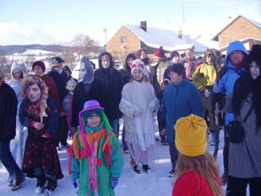
Spolupráce s mateřskými školami
- Den otevřených dveří pro předškoláky – účast na výuce v 1.třídě a ve školní družině
- návštěva budoucí učitelky 1.třídy a pí ředitelky v mateřských školách – ukázka práce předškoláků
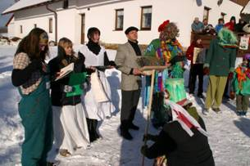
- společná schůzka rodičů předškoláků a učitelek a vedoucích učitelek
- společné akce – Drakiáda, Masopust – kterou spoluorganizuje p.Ing.Malínek s Oblastním sdružením divadelních ochotníků
- společná divadelní představení pro žáky MŠ a ZŠ
- návštěva žáků z 1.třídy v MŠ

Praxe vykonávané na naší škole
- Zuzana Vaňousová, studentka PdF, Univerzita Hradec Králové, aprobace český jazyk, dějepis vykonávala na naší škole souvislou pedagogickou praxi výuky dějepisu a českého jazyka od 14.ledna do 22.února 2008 .
- Tereza Syrová, studentka Střední školy obchodu a služeb Choceň, obor management obchodních firem a sportovních klubů vykonávala na naší škole praxi v hodinách tělesné výchovy od 19.5. do 30.5. 2008.

Doplňková činnost
Okruhy doplňkové činnosti jsou vymezeny ve Zřizovací listině Základní školy.
Ve školním roce 2007/2008 naše škola realizovala :
- Hostinskou činnost ve školní jídelně - stravování 28 cizích strávníků
- výuka na počítačích – v rámci projektu „Školička internetu pro seniory“, kterou organizuje nadační fond ELPIDA. Výuka probíhala pod vedení paní Hájkové.

Materiálně technické zajištění
- Od roku 2006 jsou třídy vybaveny novými lavicemi a nábytkem
- V roce 2006 byla zakoupena nová, kvalitní kopírka do ředitelny /KYOCERA KM1650 – 64 650,- Kč/
- V roce 2007 se díky sponzorskému daru /10 000,- Kč/ zařídil oddychový koutek pro žáky na I.stupni
- Dotace v rámci SIPVZ
- rok 2006 – poskytnuta dotace na základě žádosti ve výši 162 800,- Kč. Celková částka byla použita na infrastrukturu /107 501,- Kč/, na programové vybavení / 8 803,5 Kč/, na konektivitu – internet / 32 995,5 Kč/, na školení pedagogických pracovníků /13 500,- Kč/ , spoluúčast obce činila 7 427,6 Kč.
- rok 2007 - poskytnuta dotace na základě žádosti ve výši 20 000,- Kč . Dotace mohla být použita pouze na částečnou úhradu internetu / 4 000,- Kč/, na nákup nebo rozšíření stávající infrastruktury ICT /8 000,- Kč/, na nákup elektronických výukových materiálů /8 000,- Kč/
- do školní družiny byly v roce 2007 zakoupeny kvalitní varhany v hodnotě 12 080,- Kč
- Školní jídelna / ZŠ, MŠ/D, MŠ/H /
- v roce 2007 byla zakoupena nová lednička do MŠ/H v částce 10 290,- Kč
- V listopadu 2007 byla zakoupena do školní jídelny ZŠ nová fritéza v hodnotě 47 622 Kč, v roce 2008 nová chladnice v hodnotě 24 080,- Kč
- Mateřská škola Horní Libchavy, Dolní libchavy
- V mateřské škole Horní Libchavy – v roce 2005 byla vybavena novým nábytkem v hodnotě 91 082,- Kč a byly provedeny nátěry a malování v hodnotě 13 790,- Kč. V roce 2007 byl pořízen ze sponzorského daru dětský nábytek za 11 165,- Kč /dar činil 10 000,- Kč/
- V mateřské škole Dolní Libchavy se v roce 2007 provedla výměna oken a školka byla vybavena novým nábytkem v celkové hodnotě 121 082,- Kč

Rozpočet školy
1/ Normativní rozpis neinvestičních výdajů na přímé náklady na vzdělávání pro školy, školská zařízení zřízené obcemi /Krajský úřad Pardubice/

celkem : 9 431 000,- Kč
z toho: platy – 6 741 000,- Kč
OON – 58 000,- Kč
odvody – 2 380 000,- Kč
FKSP – 135 000,- Kč
ONIV – 117 000,- Kč
přepočtený počet zaměstnanců – 29,01

2/ Rozpočet na provozní náklady /Obec Libchavy/

celkem : 1 670 000,- Kč
Finanční částka je určena na provoz pro základní školu, školní družinu, mateřskou školu HL, mateřskou školu DL, jídelny /ZŠ, MŠ/DL, MŠ/HL/

3. Sponzorské dary /rodiče/

celkem : 29 000,- Kč
- Vodoinstalace, pan Jan Kraus – přenosný venkovní volejbalový koš pro II.stupeň
- Obec České Libchavy – plastové nádoby ke sběru papíru a plastů
- MUDr. Jindřich Pernica – DVD a televize pro žáky 7.třídy
- pan Martin Horníček – nakoupeny pomůcky pro integrované žáky
- firma SEFIR s.r.o. – částka byla věnována na třídenní pobyt žáků 9.třídy v Březové
- EKOLA České Libchavy s.r.o. – informační nástěnky a další materiál pro Ekoškolu
- paní Blanka Vavřínová – částka byla věnována na třídenní pobyt žáků 9.třídy v Březové
- paní Lenka Langerová – ceny pro vítěze štafetových běhů E.Zátopka

Záměry a perspektivy školy
- kvalitní příprava žáků ke studiu na všech typech škol
- udržení zájmu dětí o nepovinné a zájmové kroužky
- individuálně pracovat s integrovanými žáky
- věnovat péči nadaným žákům
- působit na žáky v oblasti prevence a násilí
- vést žáky ke třídění odpadu
- vést žáky k šetrnému přístupu k životnímu prostředí
- udržovat pořádek ve škole a vést žáky k odpovědnosti za škody a ke vztahu k majetku
- vytvářet ve škole přátelskou, klidnou a otevřenou atmosféru mezi žáky a učiteli
- vytvářet přátelskou atmosféru mezi všemi zaměstnanci školy, nezbytnou pro kvalitní výkon práce
- podporovat a oceňovat /dle finančních možností/iniciativu a kvalitní práci
- podporovat u žáků i pedagogů pocit hrdosti na školu, ve které působí
- spolupracovat s rodiči při řešení problémů jejich dětí
- podporovat další vzdělávání učitelů hlavně v oblasti přípravy na rámcové vzdělávací programy
- snažit se získat aprobované učitele
- prohloubit vzdělání učitelů v oblasti informatiky a cizích jazyků
- vytvořit lepší nové internetové stránky školy
- umožnit doplnění vzdělání nekvalifikovaným učitelům
- vylepšování výzdoby školy
- naplňovat Školní vzdělávací program
- úspěšně dokončit práci na projektu COMENIUS
- vytvořit nové logo školy
- vytvoření učebny s interaktivní tabulí
- snažit se získávat peníze z projektů – vyhlášených EU, Krajským úřadem Pardubického kraje

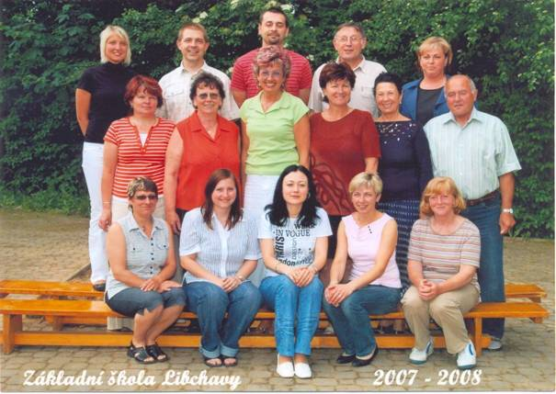
Zleva -
horní řada : Eva Krummer, Kamil Doležal, Petr Kulhavý, Jan Horníček, Veronika Vaňousová
prostřední řada: Zdena Martincová, Anna Schulzová, Marie Linhartová, Hana Šťovíčková, Iva Pechová, Antonín Krčál
spodní řada: Zuzana Šedová, Hana Pleváková, Lenka Bédi, Dana Čermáková, Ludmila Horníčková

Zpracovala

……………………………………..
Mgr. Marie Linhartová
ředitelka školy

